**RANCANG BANGUN ALAT PENGUKUR KUALITAS UDARA LINGKUNGAN KANDANG KAMBING PERAH BERBASIS INTERNET OF THINGS (IoT)**

**Proposal Penelitian Skripsi**

**Disusun untuk memenuhi sebagian persyaratan**

**mencapai derajat sarjana**



**Oleh:**

**GANDRI MUKARROMAH SAPUTRA**

**1901022014**

**PROGRAM STUDI TEKNIK ELEKTRO**

**FAKULTAS TEKNOLOGI INDUSTRI**

**UNIVERSITAS AHMAD DAHLAN**

**YOGYAKARTA**

**2023**

**HALAMAN PERSETUJUAN MAJU SEMINAR PROPOSAL**

Proposal Penelitian Skripsi

**RANCANG BANGUN ALAT PENGUKUR KUALITAS UDARA LINGKUNGAN KANDANG KAMBING PERAH BERBASIS INTERNET OF THINGS (IoT)**

Yang diajukan oleh:

Gandri Mukarromah Saputra

1901022014

Kepada

Program Studi Teknik Elektro

Falkultas Teknologi Industri

Universitas Ahmad Dahlan

Telah disetujui untuk diajukan dalam seminar oleh:

Pembimbing Yogyakarta, 8 januari 2024

**Arsyad Cahya Subrata, S.T., M.T.**

NIY.60211293

Daftar isi

BAB 1 PENDAHULUAN 1

1.1 Latar Belakang 1

1.2 Identifikasi Masalah 2

1.3 Batasan Masalah 3

1.4 Rumusan Masalah 3

1.5 Tujuan Penelitian 3

1.6 Manfaat Penelitian 3

BAB 2 TINJAUAN PUSTAKA 5

2.1 Kajian Penelitian Terdahulu 5

2.2 Landasan Teori 29

2.2.1 Internet of Things 29

2.2.2 NodeMCU ESP32 30

4.4.3 SHT 20 30

2.2.4 MAX485 Modul RS-485 TTL 31

2.2.5 Kabel Jumper 32

2.2.6 Breadboard 32

2.2.7 LCD 16x2 33

2.2.8 Aplikasi Blynk 33

2.2.9 I2C ( Inter Intergrated Circuit) 34

2.2.10 Sensor MQ 137 35

BAB 3 METODOLOGI PENELITIAN 39

3.1 Objek Penelitian 39

3.2 Alat dan Bahan 39

3.3 Perancangan Sistem 40

3.3.1 Diagram Alir Sistem 40

3.3.2 Diagram Blok 41

3.3.3 Desain Pengkabelan Sistem 42

3.4 Pengujian Sistem 43

3.5 Perhitungan Nilai Error 44

BAB 4 HASIL DAN PEMBAHASAN 46

4.1. Pengujian Perangkat Keras 46

4.1.1 Pengujian NodeMCU ESP32 46

4.1.2 Pengujian Sensor MQ-137 48

4.1.3 Pengujian Sensor SHT20 48

4.1.4 Pengujian LCD 16x2 49

4.2 Pengujian Perangkat Lunak 50

4.2.1. Pengujian Node MCU ESP32 dengan Aplikasi Blynk 2.0 50

4.2.2. Desain Blynk Cloud 50

4.3. Rangkaian dan Pengujian Alat 51

4.4. Pengujian Sistem Monitoring 52

4.4.1 Pengambilan Data 52

BAB 5 KESIMPULAN 55

**Daftar Gambar**

Gambar 2.1 NodeMCU ESP32 30

Gambar 2.2 SHT20 31

Gambar 2.3 MAX485 31

Gambar 2.4 Kabel Jumper 32

Gambar 2.5 Breadboard 32

Gambar 2.6 LCD 16x2 33

Gambar 2.7 Perangkat keras I2C 34

Gambar 2.8 Sensor MQ 137 36

Gambar 3. 1 Diagram Alir Sistem 40

Gambar 3. 2 Diagram Blok 41

Gambar 3. 3 Diagram Pengkabelan 42

Gambar 4. 1 NodeMCU ESP32 46

Gambar 4. 2 Hasil WiFi terkoneksi dengan Node MCU 47

Gambar 4. 3 Sensor MQ-137 48

Gambar 4. 4 Sensor SHT20 48

Gambar 4. 5 LCD 16x2 49

Gambar 4. 6 Blynk Cloud Server 50

Gambar 4. 7 Desain Blynk Cloud 51

**Daftar Table**

Tabel 3. 1 Alat Penelitian 39

Tabel 3. 2 Pengkabelan 43

Table 4. 1 Hasil Pengujian Sistem 52

# BAB 1 PENDAHULUAN

## 1.1 Latar Belakang

Peternakan adalah salah satu sektor penting untuk menunjang kehidupan dan kesejahteraan masyarakat Indonesia. Namun, saat ini peternak dipandang rendah, berbau, mencemarkan lingkungan dan hanya memiliki penghasilan tahun. Sehingga para peternak harus memutar otak untuk menemukan inovasi baru yang dapat mematahkan argument itu. Salah satu inovasi itu adalah kandang kambing sistem terkoleksi. Usaha ternak kambing di Indonesia banyak dilakukan di pedesaan salah satu tempat yang memiliki kandang kambing perah besar terdapar di desa Moyudan, Sleman, Yogyakarta. Meningkatnya permintaan susu maupun daging kambing pada setiap tahun di Indonesia mendorong investor untuk mulai melirik berinvestasi pada bidang peternakan kambing. Salah satu jenis kambing perah unggul karena produksi susu yang melimpah adalah jenis sapera.

Hal yang harus diperhatikan dalam bisnis peternakan ini adalah ketika terjadi perubahan cuaca. Perubahan cuaca berpengaruh pada perubahan suhu dan kelembapan di lingkungan sekitar kandang kambing yang membuat hewan ternak terganggu. Permasalahan lain yang terjadi adalah kadar ammonia yang meningkat akibat tumpukan kotoran. Stres akibat panas dapat mengurangi kuantitas dan kualitas produksi susu, menurunkan kekebalan tubuh sehingga lebih rentan terhadap penyakit, bahkan dapat menyebabkan kematian. Suhu tubuh yang tidak normal pada kambing dapat menimbulkan penyakit .

Perubahan cuaca berpengaruh pada perubahan suhu dan kelembapan di lingkungan sekitar kandang kambing yang membuat hewan ternak terganggu. Permasalahan lain yang terjadi adalah kadar ammonia yang meningkat akibat tumpukan kotoran. Suhu ideal yang dapat diterima oleh kambing berkisar 38,5˚C – 40,5˚C. Stres akibat panas dapat mengurangi kuantitas dan kualitas produksi susu, menurunkan kekebalan tubuh sehingga lebih rentan terhadap penyakit, bahkan dapat menyebabkan kematian. Suhu tubuh yang tidak normal pada kambing dapat menimbulkan penyakit flu, diare, kembung, cacingan, scabies, orf, pink eyes, masitis, keracunan, kutu, dan penyakit kuku.

Untuk dapat terhindar dari penyakit flu, diare dan kembung peternak harus menjaga kebersihan kandang sehingga ammonia pada sekitar kandang dapat tetap terjaga*.* Ammonia adalah senyawa kimia dengan rumus NH3 yang merupakan salah satu indikator pencemaran udara pada bentuk kebauan. Gas ammonia adalah gas yang tidak berwarna dengan bau menyengat. Biasanya ammonia berasal dari aktifitas mikroba, jika ammonia tidak terjaga maka mikroba tersebut dapat menyebabkan penyakit pada kambing dan juga dapat mempengaruhi kualitas susu yang dihasilkan kambing.

## 1.2 Identifikasi Masalah

Berdasarkan latar belakang yang telah dipaparkan maka dapat diidentifikasi masalah sebagai berikut:

1. Kambing dapat terjangkit berbagai penyakit yang diakibatkan oleh kadar ammonia yang tinggi.
2. Suhu dan kelembapan yang terlalu tinggi maupun terlalu rendah di luar *heat index* normal dapat menyebabkan stres pada kambing.
3. Kadar ammonia dan *heat index* perlu dipantau secara berkala.

## 1.3 Batasan Masalah

Batasan masalah pada penelitian ini adalah:

1. Lokasi penelitian dilakukan di kandang kambing perah dengan tipe kandang panggung.
2. Alat diletakan di satu titik di dalam kandang.
3. Hasil pembacaan ditampilkan pada aplikasi Blynk.

## 1.4 Rumusan Masalah

Rumusan masalah pada penelitian ini adalah:

1. Apakah kualitas ammonia pada sekitaran kandang kambing sudah baik?
2. Apakah kualitas suhu dan kelembapan pada sekitaran kandang kambing sudah baik?

## 1.5 Tujuan Penelitian

Penelitian ini memiliki tujuan sebagai berikut:

1. Membuat suatu alat untuk memantau kualitas udara lingkungan kandang kambing perah dengan parameter kadar ammonia dan *heat index.*
2. Mengintegrasikan alat pemantau kualitas udara lingkungan kandang kambing perah dengan internet of things.

## 1.6 Manfaat Penelitian

Penelitian yang dilakukan diharapkan dapat memberikan manfaat sebagai berikut:

1. Memudahkan peternak dalam memantau tingkat ammonia dan *heat index* pada kandang kambing perah secara *realtime*.
2. Hasil pemantauan *heat index* dapat menjadi rujukan untuk membuat ransum pakan.

# BAB 2 TINJAUAN PUSTAKA

## 2.1 Kajian Penelitian Terdahulu

Terdapat beberapa penelitian terkait desain dan implementasi Rancang Bangun Alat Pengukuran kualitas udara lingkungan kandang kambing perah diantaranya seperti diuraikan sebagai berikut.

Ni Luh Gede Sri Yadnya Ningsih Dan Ahmad Qurthobi penelitian ini dilakukan pengontrolan suhu dan kelembapan pada ruang pembibitan tanaman terung ungu. Suhu dan kelembapan udara pada ruang pembibitan sangat mempengaruhi pertumbuhan bibit. Suhu yang dibutuhkan pada pembibitan tanaman terung ungu adalah 25˚C - 30˚C sedangkan kelembapan diantara 80% - 90%. Apabila suhu dan kelembapan udara tidak sesuai dengan suhu dan kelembapan ideal, maka pertumbuhan bibit terung ungu akan terhambat. Untuk menjaga suhu dan kelembapan pada ruang pembibitan tanaman diperlukan adanya sistem kendali. Sistem kendali yang digunakan pada penelitian ini yaitu fuzzy logic control dengan tambahan metode histeresis. Sistem kendali tersebut akan diproses oleh mikrokontroler yang bekerja sebagai otak dari sistem. Fuzzy logic akan mengendalikan aktuator yang berupa pompa air, pemanas, dan pendingin untuk menjaga nilai parameter agar sesuai dengan yang sudah ditentukan. Berdasarkan hasil pengujian, perancangan sistem kendali pada simulasi dan algoritma pemograman memiliki kesalahan (eror) yang minim. Eror rata-rata pada sensor suhu udara adalah 0,18˚C dengan akurasi mencapai 99,30%. Eror rata-rata sensor kelembapan udara adalah 1,24% dengan akurasi mencapai 98,26%. Penggunaan sistem kendali suhu dan kelembapan udara dapat meningkatkan pertumbuhan bibit terung sebesar 40,6%- 46,9% (Ni Luh Gede Sri Yadnya Ningsih, Ahmad Qurthobi, 2021).

Pada Penelitian ini Telur merupakan salah satu sumber protein utama bagi masyarakat indonesia. Hal ini dikarenakan jumlah protein yang tinggi dan harganya yang relatif murah. Telur sangat cepat mengalami penurunan kualitas. Jika di dalam suhu ruangan (suhu kamar) telur hanya bertahan 14 hari. Sebagai konsumen dan pedagang harus teliti dalam menentukan kualitas telur, karna proses yang dilakukan secara manual dan membutuhkan waktu yang cukup lama, tidak semua konsumen dan pedagang mengecek telur yang dibeli apakah baik atau rusak. Untuk mengatasi hal tersebut, maka dibutuhkan teknologi yang yang mampu mendeteksi kualitas telur. Penelitian ini bertujuan untuk merancang alat pendeteksi massa dan kualitas telur ayam ras, mengkarakterisasi sensor Load Cell HX711 (Massa) , MQ-136 (Gas H2S) , LDR (Intensitas Cahaya) dan menganalisis sistem kerja alat pendeteksi massa dan kualitas telur ras ayam negeri. Metode yang dilakukan pada penelitian ini dilakukan dengan cara eksperimen merancang hardware dan software alat pendeteksi kualitas telur. Metode yang digunakan untuk menguji kualitas telur dengan cara memecahkan telur (Haugh Unit) dan tanpa memecahkan telur (Merendam telur, massa telur, konsentrasi gas H2S dan teropong). Alat yang digunakan arduino uno Atmega328. Alat yang dibuat memiliki kemampuan hanya bisa mendeteksi satu telur dalam satu kali percobaan, Sensor Load Cell HX711 memiliki keakuratan pada massa lebih dari 40 gram, Sensor MQ-136 memiliki nilai ADC pada 117-165 bit pada ruang dan Sensor LDR memiliki keakuran pada nilai 40 Lux – 90 Lux. Data yang diperoleh akan ditampilkan di LCD 16x2. Hasil dari penelitian ini jika Indikator telur berkualitas baik ditunjukkan dengan nilai 0-771 bit dan telur buruk 772 – 1023 bit pada sensor LDR dan Indikator telur baik ditunjukkan dengan nilai 0 - 165 bit telur buruk 165 - 1023 bit pada sensor MQ-136. Dari hasil pengujian sistem keseluruhan didapatkan persentase keberhasilan alat melakukan klasifikasi sebesar 87,5 %(Romadhoni, 2018).

Muslim Mubarok Usaha peternakan kambing cukup menjajikan karena mudah untuk dipelihara. Kambing adalah salah satu penyedia protein hewani asal ternak berupa daging atau susu. Kondisi ini menyebabkan banyak peternak kambing menyapih anak kambing secara dini, untuk mendapatkan hasil susu yang lebih banyak dan mempercepat induk berkembang biak lagi. Sedangkan anak kambing diberi susu pengganti. Tujuan dari alat pemberi minum dan suhu otomatis ini adalah suatu alat yang berfungsi untuk melakukan pemberian susu pada anak kambing dan menjaga *range* suhu kandang dan suhu susu secara otomatis dengan menggunakan sensor suhu DHT11 dan DS18B20 sebagai sensor air susu, yang dapat dimonitoring melalui *website*.. Alat ini akan bekerja secara otomatis dengan menggunakan modul RTC sebagai pengaturan waktu pemberian air susu ke anak kambing melalui dot, alat ini juga dapat memonitoring jumlah yang di minum anak kambing dengan sensor water level yang bearada di dalam wadah air minum, lalu dikirim ke website(Muslim Mubarok, Bambang Minto B, 2021).

Cristian Fredy Naa Rumah kaca merupakan tempat menanam tanaman yang bertujuan merekayasa iklim mikro agar tanaman dapat berkembang dengan baik. Rekayasa iklim mikro tersebut setidaknya melibatkan tiga keadaan utama yakni keadaan udara di dalam dan luar rumah kaca serta keadaan tanah di mana tanaman tumbuh. Penelitian ini merancang dan membangun sistem pemantauan tiga keadaan tersebut. Sistem yang dibangun terdiri dari empatbuah sensor temperaturdan kelembapan, dua buah mikrokontroller ESP32, Raspberry Pi, protokol komunikasi MQTT dan Node-RED. Sensor temperaturdan kelembapan dipilih sedemikian hingga cocok mengukur parameter terkait. Sistem telah diuji selama satu hari penuh. Hasil dari rancangan ini adalah sistem mampu menampilkan data pengukuran serta merekamnya dalam format .csv. Sistem juga mampu secara kualitatifmenggambarkan dinamika cuacadan penyiramanyang terjadi di luar dan di dalam rumah kaca(Naa, 2022).

Manajemen System Pemerahan dan Kesehatan KambingPerah yang baik dan benar” direalisasikan dengan pemberian surat tugas setiap tahun. Berdasarkansurat tugas ini kami berkerja sama dengan pemilik Peternakan Kambing “GOPALA” untuk membantumemberikan pelatihan “bimbingan teknis manajemen pemerahan dan kesehatan kambing perah untukmeningkatkan ketrampilan anggotanya sebagai bekal mereka setelah lulus sarjana nanti. Kegiatan inidirencanakan diadakan setiap tahun mengingat adanya regenerasi angkatan mahasiswa, dimana adayang selesai (Wisuda) dan ada anggota baru (mahasiswa baru}. Biaya pelaksanaannya ditanggungbersama dengan Peternakan “GOPALA” (sebagai penyedia materi seperti kambing, pakan kambing,obat-obatan dan fasilitas lainnya yang berkaitan dengan bahan yang dibutuhkan untuk pelatihan,sedangkan konsumsi, ATK dan transportasi ditanggung oleh anggota MT. AN-NAHL sendiri).Kegiatannya meliputi: membersihkan kandang dengan teknik yang efisien, memberi makan kambingsetiap hari dan memerah susunya serta memelihara kesehatan kambing dengan melakukanpemotongan kuku secara rutin, menyuntik kambing dengan wormectine secara berkala untukmencegah penyakit scabies, menangani ternak kambing yang sakit dan membantu kambing pada saatmelahirkan dan membantu cempe yang baru lahir untuk mendapatkan kolostrum serta menanganiinduk kambing pasca melahirkan. Hasil kegiatan dievaluasi dengan memberikan tes tulis (teori) danpraktikum dengan mewajibkan mahasiswa membuat laporan singkat hasil kegiatan mereka danmemberikan kesan dan pesan untuk perbaikan kegiatan pada tahun berikutnya. Hasil kegiatan inidapat meningkatkan ketrampilan mereka terutama dibidang penanganan kesehatan yaitu tentang“penyuntikan pencegahan penyakit Scabies” dan pemerahan kambing sesuai dengan prosedur untukmemperoleh susu yang higienis(A.R.S Asih dan K.G Wiryana, 2020).

Penelitian ini bertujuan untuk budidaya larva Black Soldier Fly sedang meningkat karena selain dapat membantu mengurai limbah organik, larva BSF juga memiliki nilai ekonomis sebagai pakan ternak. Pertumbuhan larva BSF dipengaruhi oleh mutu lingkungan hidupnya. Suhu udara kandang, kelembaban pakan, dan kadar pH pakan yang kurang tepat dapat menurunkan hasil perkembangbiakan larva BSF. Pengembangbiak harus melakukan pengukuran agar dapat menganalisa mutu lingkungan hidup yang optimal untuk memaksimalkan pertumbuhan larva BSF. Tentunya akan cukup merepotkan jika pengkuran berkala dilakukan secara manual. Salah satu solusinya adalah merancang sistem monitoring yang ditempatkan pada kandang berbasis Internet of Things (IoT). Pada Tugas Akhir ini dirancang suatu sistem monitoring untuk mengetahui nilai mutu lingkungan hidup larva BSF. Data yang didapat dari hasil pembacaan sensor kemudian dikirim ke platform IoT Antares. Hasil pengujian sistem monitoring yang didapat untuk rata-rata akurasi sensor suhu udara SHT20 sebesar 99,51%, rata-rata akurasi sensor kelembaban SEN0193 sebesar 98,76%, dan rata-rata akurasi sensor pH sebesar 99,39%. Kemudian untuk hasil pengujian sistem komunikasi didapat nilai rata-rata throughput sebesar 2584 bps, rata-rata delay sebesar 1404 ms, dan tidak ada paket data yang hilang dalam pengiriman. Data tersebut dapat diakses melalui mobile app disertai keterangan tiap parameter mutu lingkungan hidup(W, Priramadhi and Istiqomah, 2022).

Tujuan penelitian ini adalah untuk kegiatan terselenggaranya sosialisasi dan pelatihan modifikasi lingkungan dan pengelolaan pakan untuk mengatasi cekaman panas pada ternak kambing di peternakan kambing perah Masyarakat Desa Lamlumpu Kecamatan Peukan Bada Kabupaten Aceh Besar. Metode pelaksanaan kegiatan ini berupa sosialisasi, penyuluhan, dan pelatihan secara terjadwal dengan materi pola peternakan kambing perah di daerah tropis, memodifikasi lingkungan untuk menciptakan kondisi iklim mikro yang sesuai dengan zona nyaman bagi perah. sapi, dan introduksi bahan pakan yang berpotensi mengatasi stress panas. dalam ternak. Hasil kegiatan pengabdian kepada masyarakat ini menunjukkan bahwa penerapan modifikasi lingkungan dan pakan untuk mengatasi cekaman panas pada ternak kambing menunjukkan peningkatan produksi ternak berupa peningkatan produksi susu, kondisi lingkungan yang lebih nyaman, dan penurunan ambang cekaman panas pada ternak. Kesimpulannya, modifikasi lingkungan dan pakan pada kambing perah di Desa Lamplumpu dapat memperbaiki kondisi iklim mikro sehingga lebih nyaman dan dapat mengatasi cekaman panas(Arminarahmah and Rasyidan, 2018).

Penelitian ini adalah daging sapi merupakan pangan penting dalam budaya dan tradisi makanan di Indonesia, walaupun konsumsi daging sapi relative lebih rendah dibandingkan dengan konsumsi ikan ataupun ayam broiler.Bahan olahan makanan dari daging sapi haruslah dipilih yang berkualitas baik. Kualitas daging sapi bergantung dengan tingkat kesegaran daging sapi tersebut. Tingkat kesegaran daging sapi ditentukan dari warna, tekstur, rasa dan aroma. Penelitian ini merancang suatu sistem untuk menentukan tingkat kesegaran daging sapi dengan menggunakan neural network. Sistem ini memanfaatkan electronic nose dengan menggunakan sensor gas dengan jenis MQ-136 dan MQ-137. Data sensor diproses ke mikrokontroler dan mikrokontoler mengirimkan data sensor ke PC yang telah terprogram neural network. Hasil percobaan menunjukkan tingkat keberhasilan 70% dari 3 kali pengujian daging sapi segar dan tingkat keberhasilan terbaik 100% dari 3 kali pengujian daging busuk. Pada sistem ini diharapkan dapat menggantikan indra penciuman manusia dan membantu manusia untuk mendapatkan daging sapi yang segar dan layak konsumsi. (Rahmawati, Achmad Maulana Hakimuddin and Izzatul Umami, 2020).

Sensor Node untuk pemantauan parameter kualitas udara merupakan perangkat pengukuran parameter kondisi kualitas udara pada suatu titik lokasi tertentu. Parameter yang diukur berdasarkan ISPU (Indeks Standar Pencemaran Udara) meliputi gas karbon monoksida (CO), nitrogen dioksida (NO2), sulfur dioksida (SO2), ozon (O3), dan partikel debu (PM10). Komponen yang digunakan pada sensor node yaitu mikrokontroler Arduino Uno, sensor MQ-7, sensor MQ-131, sensor MQ-135, sensor MQ-136, sensor GP2Y1010AU0F dan WiFi module. Sistem ini dikendalikan oleh mikrokontroler yang berfungsi untuk mengelola data hasil pengukuran sensor. Data mentah yang dibaca dari sensor dikonversi menjadi konsentrasi gas/partikulat debu dalam satuan ppm. Persamaan konversi diperoleh berdasarkan grafik hubungan keluaran sensor dan ppm yang tercantum pada datasheet sensor. Data tersebut selanjutnya dikirim ke server melalui WiFi module. Pengujian keseluruhan dilakukan dengan melakukan pengukuran parameter kualitas udara pada dua titik secara bersamaan di Kota Pekanbaru. Hasil pengujian menunjukkan bahwa keseluruhan sistem dapat berjalan baik dan data berhasil dikirim ke server. Hasil pengukuran sudah berada pada daerah pengukuran masing-masing parameter kualitas udara. Hasil ini menunjukkan bahwa sistem dapat digunakan sebagai langkah awal pengembangan sistem monitoring kualitas udara(Subagiyo et al., 2021).

Sistem untuk monitoring dan akuisisi data pada peternakan ayam broiler sangat diperlukan dalam menjaga kondisi lingkungan yang sesuai di dalam kandang. Sistem monitoring berbasis kabel cenderung sulit dalam pemasangan instalasi dan maintenance. Oleh karena itu dikembangkan sistem WSN yang berfungsi menangani permasalahan dalam monitoring dan akuisisi data pada kandang ayam broiler closed-house berbasis kabel. Pada Tugas Akhir ini dirancang sistem Wireless Sensor Network (WSN) untuk monitoring temperatur, kelembaban, dan kadar amonia pada kandang ayam model closed-house. Pada penelitian ini, sistem WSN terdiri dari lima sensor node yang menggunakan lima sensor DHT22, satu sensor MQ-137, Arduino Nano Atmega328 sebagai mikrokontroler, dan LoRa SX1278 sebagai transceiver. Pada sink node digunakan Arduino Mega2560 sebagai mikrokontroler, LoRa SX1278 sebagai tranceiver, dan Nextion HMI TFT LCD untuk menampilkan hasil monitoring. Pengujian validasi sensor DHT22 menunjukkan error relatif temperatur dan kelembaban secara berturut turut, sensor 1 (0.4% dan 9.4%), sensor 2 (0.3% dan 9.4%), sensor 3 (1.2% dan 5.1%), sensor 4 (1.5% dan 4.7%), sensor 5 (1.3% dan 6.7%). Hasil kalibrasi dan validasi sensor MQ-137 menunjukkan error relatif sebesar 1.1%. Hasil pengujian sistem jarak menunjukkan bahwa sistem dapat beroperasi optimal hingga jarak 120 meter. Hasil pengujian sistem WSN menunjukkan bahwa monitoring temperatur, kelembaban, dan kadar amonia pada kandang ayam broiler closed-house dapat dilakukan dengan baik melalui HMI TFT LCD(Wawi Putra, Munadi and Dharma Setiawan, 2021).

Pada penilitian ini Internet of Things (IoT) dan Electronic nose (E-Nose) serta penggunan Fuzzy Logic, merupakan teknologi yang saat ini berkembang. Pada teknologi berbasis IoT, keseluruhan aktivitas yang dikerjakan oleh manusia, bisa dikendalikan dengan memanfaatkan jaringan internet. Hal ini dimanfaatkan untuk metode alternatif mengendalikan bau untuk kebersihan toilet, yang dapat dimonitoring melalui jaringan internet, ESP32 sebagai mikrokontroler, dan sensor MQ-3, MQ-135, MQ-137 dan sensor DHT11. Tujuan dari penelitian ini adalah membangun perangkat lunak untuk memantau kebersihan toilet melalui smartphone menggunakan aplikasi Telegram. Sistem ini digunakan untuk mengetahui efisiensi dalam mengendalikan bau toilet dengan memanfaatkan IoT. Hasil penelitian ini berupa sistem untuk mengontrol kebersihan toilet berbasis IoT dengan memanfaatkan jaringan internet sehingga dapat memantau kebersihan toilet melalui smartphone. Pemantauan ini bisa dilaksanakan dimanapun selama sistem dapat terhubung dengan jaringan internet. Dari penelitian ini sistem mampu mengirim data ke smartphone dengan baik melalui internet tanpa terjadi delay dan error data. Selama kadar alkohol, amonia dan karbondioksida diambang batas wajar tidak akan muncul pemberitahuan lewat telegram ataupun buzzer. Sistem telah berfungsi sesuai dengan yang dirancang, yaitu informasi data yang diperoleh sesuai dengan data yang dikirimkan oleh perangkat keras (Erwanto, Wahyudi and Fatkhur Rizal, 2023).

Udara adalah salah satu elemen penunjang kehidupan di muka bumi. Tanpa udara, manusia dan hewan tidak bisa bernafas, tumbuhan pun tidak bisa melakukan fotosintesis. Kualitas udara sering dipengaruhi oleh kontaminan pengotor. Karbon monoksida merupakan salah satu kontaminan pengotor tersebut. Zat ini memiliki sifat tidak berbau, tidak berasa, dan tidak berwana. Hal ini seringkali menyebabkan manusia tidak menyadari telah menghirup udara yang didominasi oleh gas mematikan ini. Akibatnya dapat memberikan dampak yang negatif bagi kesehatan bahkan dapat menyebabkan kematian jika itu diabaikan oleh orang – orang menghirupnya. Banyak upaya yang dilakukan untuk mencegah terjadinya masalah yang lebih besar akibat pencemaran udara ini. Salah satu nya adalah merancang sebuah alat monitoring kualitas udara dengan memanfaatkan kemajuan teknologi saat ini yang dapat di pantau melalui smartphone android. Di dalam penelitian ini digunakan mikrokontroler sebagai unit pusat kontrol dan menghubungkan dengan komunikasi Bluetooth. Sensor gas MQ – 135 yag berfungsi sebagai pengukur kadar CO dan sensor LM35 sebagai alat untuk pengukur suhu. Hasil pembacaan kedua sensor nantinya dilanjutkan dengan mengirim informasi kualitas udara secara realtime ke smartphone android dengan komunikasi module bluetooth HC-05 yang berjalan dengan baik dan stabi (Novelan, 2020).

Penelitian ini bertujuan untuk mengembangkan alat yang dapat membantu peternak ayam memonitoring dan menjaga suhu, kelembaban, gas ammonia, dan sisa pakan. Pada penelitian ini menggunakan sesnsor DHT22 untuk mendeteksi suhu dan kelembaban, dan sensor MQ137 untuk mendeteksi gas ammonia, dan sensor ultrasonik digunakan untuk mendeteksi sisa pakan ayam. Fuzzy yang digunakan dalam penelitian ini adalah fuzzy Mamdani Penerapan logika fuzzy yang digunakan untuk memantau suhu dan kelembaban kandang ayam pada penelitian ini ditempatkan pada source code arduino yang akan mengeluarkan keluaran sesuai dengan aturan atau aturan yang telah ditentukan. Hasil dari penelitian ini berupa alat monitoring dan control otomatis untuk para peternak ayam berbasis IoT. Alat ini dapat bekerja dengan baik, dilihat dari real time antara alat yang digunakan dengan data yang dihasilakan sehingga ketika suhu, kelembaban, gas ammonia, dan sisa pakan ada perubahan maka akan langsung terdeteksi oleh alat(Sudarmawan, Panji Sasmito and Primaswara, 2021).

Era globalisasi sekarang ini konsumsi kopi dalam kehidupan sehari-hari terlihat sangat wajar. Dari situlah ada beberapa oknum penjual kopi atau produsen kopi bubuk yang dengan sengaja mencampur dengan beberapa bahan tersebut untuk mendapatkan keuntungan lebih banyak.Pada penelitian ini akan dibahas suatu alat dan sistem identifkasi bau dengan metode JST (Jaringan Saraf Tiruan ) LVQ yang diharapkan dapat mendeteksi keaslian komposisi dan jenis campuran kopi yang dijual dipasaran. Hasil pembuatan alat dan sistem identifkasi bau dengan metode JST (Jaringan Saraf Tiruan ) LVQ didapatkan hasil bahwa JST mampu untuk mengidentifikasi dan membedakan antara kopi asli, kopi jagung, kopi beras dan kopi kedelai dengan tingkat keakuratan 95,92 % dan tingkat eror 4,08 % .(M. Amirul Prihatama P,Misbah, 2020).

Ikan gurame dibeberapa daerah adalah salah satu unggulan pertanian. Daging ikan gurami menjadi Salah satu sumber makanan yang banyak mengandung gizi yang baik bagi manusia. Kandungan protein pada ikan gurami adalah 19%, lebih banyak dibandingkan ikan lain yang sering dikonsumsi manusia, seperti ikan lele yang mempunyai (18,2%) kandungan protein, ikan nila yang memiliki (16%) kandungan protein, dan ikan mas yang memiliki (16%) kandungan protein. Protein yang terdapat pada ikan mempunyai manfaat lebih dibanding dengan daging hewan lainya. Ciri - ciri yang dimiliki ikan segar yaitu memiliki tekstur yang halus namun tetap cukup kenyal dan padat. Seluruh bagian dagingnya terlihat menempel dengan erat pada tulang. Ikan gurami memiliki kelemahan setelah ikan tersebut mati, yaitu cepat mengalami kemunduran mutu, kecepatan kemunduran mutu ikan dapat dipengaruhi oleh faktor internal yang tergantung dengan jenis ikan itu sendiri maupun eksternal yang berkaitan dengan penanganan manusia. daging ikan gurami yang kurang segar ataupun busuk dengan daging ikan gurami yang segar. Maka akan sangat berbahaya jika daging yang kurang segar ataupun yang dalam keadaan busuk sampai terkonsumsi oleh konsumen. Pada penelitian ini di buat sebuah sistem klasifikasi yang dapat mendeteksi tingkat kesegaran daging ikan gurami dengan karakteristik kemunduran mutu yang terdapat pada daging ikan gurami. Dengan sensor MQ137 untuk menghitung parameter bau NH3 dan sensor TCS3200 untuk menghitung nilai warna daging ikan gurami dengan output klasifikasi 3 kelas yaitu Busuk, Kurang dan Segar yang ditampilkan pada lCD16x2. Dengan hasil klasifikasi yang didapat pada 180 data latih dan 30 data uji menghasilkan akurasi sampai 80% dengan rata-rata waktu komputasi 8,0667 ms (Hidayatullah, Fitriyah and Utaminingrum, 2022).

Rinaldo adi pratama dan teman-teman telah melakukan penelitian di bidang Peningkatan keamanan kandang kambing berbasis arduino uno r3 pada desa rukit endah. Metode dalam pelaksanaan yang dilakukan pada KKN tematik ini menggunakan pendekatan deskripti fkualitatif.Penelitian kualitatif bertujuan untuk menggambarkan,melukiskan dan menjelaskan secara rinci dalam pengerjaan upaya peningkatan keamanan kandang berbasis arduino uno r3. Pada tahap pelaksanaan kegiatan KKN Tematik terdiri atas: survei dan mencari penyelesaian permasalahan, perancangan dan uji coba alat di laboratorium,serta pengaplikasian dan monitoring alat. membuat alat sistem keamanan kandang ternak berbasis arduino, yangmemiliki fungsi untuk menjaga keamanan ternak dari aksi pencurian hewan ternak serta mengurangirasa khawatir pemilik peternakan dari aksi pencurian. Dalam merancang sistem keamanan ternak berbasis arduino,mahasiswa mencari referensi dari berbagai sumber dari internet seperti jurnal,youtube,dll.Proses pembuatan dari system keamanan ini yaitu,membuat codingan arduino,merangkain rangkaian, mendesain box untuk sensor dan rangkaian, Kemudian setelah rangkaian danbox telah selesai dibuat, selanjutnya yaitu melakukan uji coba alat sebelum dilakukan pemasangan didesa Rukti Endah, setelah dirasa uji coba rangkaian dan sensor dapat bekerja sebagaimana fungsinyakemudian kami langsung memasang alat tersebut pada lokasi yang telah ditentukan yaitu di dalam kandang ternak(Raman *et al.*, 2022).

Bagus Chandra Ramadhan Gunawan,Putri Selvia Nurfebriana and Zahrotur Rozana telah melakukan penelitian di bidang Sistem Deep Learning pada Peternakan Domba Cerdas untuk Meningkatkan Produksi dan Minat Investasi. Metode survey yang digunakan adalah kuantitatif untuk mendapatka korelasi antara beberapa variabel, yang kemudian dilakukan analisis deskriptif yaitu prosedur pemecahan masalah dengan menggambarkan keadaan objek penelitian saat ini berdasarkan penemuan fakta atau keadaan yang sebenarnya. Analisis sistem dapat didefinisikan sebagai penguraian sistem yang utuh menjadi bagian-bagiannya untuk mengidentifikasi dan mengevaluasi masalah, peluang, ha

mbatan yang terjadi, dan kebutuhan yang diharapkan sehingga dapat diusulkan perbaikan. Dalam pembuatan suatu sistem, perlu dilakukan penelitian dan analisis terhadap sistem yang akan dibangun. Analisis sistem pada penelitian ini menggunakan model System Development Life Cyclem(SDLC) atau Sekuensial Linier sering disebut juga Model Air Terjun. Model ini mengusulkan sebuah pendekatan perkembangan perangkat lunak yang sistematik dan sekunsial yang dimulai pada tingkat dan kemajuan system pada seluruh analisis,desain,kode

,pengujian ,dan pemeliharaan Model ini disusun bertingkat, setiap tahap dalam model ini dilakukan berurutan, satu sebelum yang lainnya. Model ini biasanya digunakan untuk membuat sebuah software dalam skala besar dan yang akan dipakai dalam waktu yang lama(Pearson and Ginsburg, 2022).

Yuwono Marta Dinata telah melakukan penelitian di bidang Desain Dan Simulasi Monitoring Suhu Dan Kelembaban Pada Peternakan Menggunakan Server Terpusat. Metode kualitatif adalah metode yang digunakan untuk melakukan penelitian dengan memanfaatkan peneliti sebagai instrument pertama dapat melihat keadaan sekitar tanpa berusaha menentukan pengaruh factor-faktor tertentu terhadap variabel yang penelitian ini menggunakan pertimbangan opini sujektif subjek secara objektif ini dilihat dari sudut pandang peneliti dan bukan untuk mengevaluasi subjek dan jalannya terhadap kriteria eksternal penulis. Saat ini kondisi kandang ternak masih belum tersandarisasi meskipun telah ada standarnya antara lain kandang harus kokoh, memadai dan sehat. Selain itu kandang yang tidak nyaman dapat membuat hewan ternak mengalami produksi suhu yang kurang baik hal ini dikarenakan suhu dan kelembaban dari kandang. maka solusi yang diberikan adalah membuat pemantau suhu dan kelembaban yang dapat dipantau dari jarak jauh. Selain itu pada penelitian ini ditambahkan feature untuk mengendalikan suhu dengan cara menggunakan kipas angin agar ternak tetap dalam kondisi yang nyaman(Dinata, 2022).

Agus Wahyu Widodo dan teman-teman telah melakukan penelitian di bidang Rancang Bangun Wireless Sensor Network sebagai Sistem Monitoring Kadar Gas Amonia pada Perternakan Ayam Berbasis Lora. Pada metode yang dilakukan dengan eksperimental tahapan-tahapan dalam metode ini meliputi sudi literatur, desain dan perancangan alat, pembuatan alat, pengujian alat, pengambilan dan analisis data. Dalam penelitian ini, penulis merancang suatu alat yang dapat memudahkan pemantauan kadar gas ammonia pada peternakan ayam menggunakan teknologi LoRa Penggunaan protokol LoRa disebut LoRaWAN (Long Range Wide Area Network) memungkinkan kita dalam membuat private network dibandingkan dengan LPWAN lainnya yang memerlukan provider seperti SigFox maupun NB-IOT. Sedangkan dalam pengaplikasian dikandang mampu mengukur kadar amonia di 6 PPM.. LoRa SX1278 mengalami packet loss pada jarak lebih dari 111m dalam kondisi NLOS dengan nilai RSSI-12 Kondisi lingkungan mempengaruhi tingkat packet loss yang ada. Performa Raspberry Pi 4B sebagai media pengelohan data pada percobaan ini cukup baik , penggunaan SQlite dan NGINX tidak melebihi memori prosesing Raspberry Pi 4B.CPU yang dipakai berkisar 3-12%, sedangkan memori hanya sebesar 217MB(Wahyu Widodo, Fatkhurrozi and Laura Raynardia Esti Nugrahini, 2023).

Eden Wawi Putra telah melakukan penelitian di bidang perancangan sistem wireless sensor network untuk monitoring suhu, kelembapan, dan kadar ammonia pada kandang ayam model closed house. Pada penelitian ini diperlukan komponen hardware berupa Arduino Mega2560,Arduino Nano Atmega328, LoRa SX1278, sensor DHT22, sensor MQ-137, dan Nextion HMI 7 Inch. Untuk software digunakan Arduino IDE untuk memprogram Arduino, Autodesk EAGLE untuk mendesain PCB dan electrical schematic, dan Nextion Editor untuk mendesain interface HMI. Sistem monitoring menggunakan kabel memiliki kekurangan yaitu proses instalasi dan maintenance yang rumit, serta mengurangi estetika akibat banyaknya kabel di dalam kandang. Untuk itu dirancanglah sistem Wireless SensorNetwork (WSN) pada kandang ayam yang memiliki fungsi untuk monitoring temperatur, kelambaban, dan kadar amonia pada kandang ayam closed-house.WSN inilah yang nantinya dapat memperbaiki kelemahan dari sistem monitoring berbasis kabel yang sudah ada sekarang. Pada penelitian Perancangan Sistem WSN untuk Monitoring Temperatur, Kelembaban, dan Kadar Amonia pada Kandang Ayam Model Closed-House,berhasil merancang dan membuat system WSN (Wireless Sensor Network) untuk monitoring temperatur, kelembaban, dan kadar amonia pada kandang ayam broiler model closed-house. Keseluruhan sistem dapat berjalan dengan baik.Hasil validasi sensor DHT22 dengan sensor LM8010 diperoleh error temperatur dengan rentang 0.4%-1.5% dan error kelembaban dengan rentang 4.7%-9.4%(Wawi Putra, Munadi and Dharma Setiawan, 2021).

Tabel 2.1 Rangkuman Penelitian Terdahulu

|  |  |  |  |  |
| --- | --- | --- | --- | --- |
| **NNo** | **Penulis (tahun)** | ***Judul*** | **Metode,*tools,* dan objek** | **Hasil** |
| 11 | (Ni Luh Gede Sri Yadnya Ningsih, Ahmad Qurthobi, & Indra Wahyudhin Fathona 2021). | *Rancang Bangun Sistem Kendali Suhu dan Kelembapan Udara Ruang Pembibitan Tanaman Terung Ungu Berbasis Mikrokontroler* | Metode: Berbasis Mikrokontroler  Tools: Arduino Mega 2560, SHT20,UT333  Objek: Suhu dan Kelembapan Udara Ruang Pembibitan Tanaman Terung | penelitian ini dilakukan pengontrolan suhu dan kelembapan pada ruang pembibitan tanaman terung ungu. Suhu dan kelembapan udara pada ruang pembibitan sangat mempengaruhi pertumbuhan bibit. Suhu yang dibutuhkan pada pembibitan tanaman terung ungu adalah 25˚C - 30˚C sedangkan kelembapan diantara 80% - 90%. Apabila suhu dan kelembapan udara tidak sesuai dengan suhu dan kelembapan ideal, maka pertumbuhan bibit terung ungu akan terhambat. |
| 22 | (Roby Romadhoni 2022). | *Rancang Bangun Alat Pendeteksi Massa dan Kualiats Telur Ayam Ras Berbasis Mikrokontroler ATmega328* | Metode : Berbasis Mikrokontroler ATmega328  Tools : Arduino Uno,sensor mq-136,sensor Load Cell,sensor LDR,LCD I2C  Objek: bertujuan untuk merancang alat pendeteksi massa dan kualitas telur ayam ras | Sistem ini Penelitian ini bertujuan untuk merancang alat pendeteksi massa dan kualitas telur ayam ras, mengkarakterisasi sensor *Load Cell HX71*1 (Massa) , MQ-136 (Gas H2S) , LDR (Intensitas Cahaya) dan menganalisis sistem kerja alat pendeteksi massa dan kualitas telur ras ayam negeri  . |
| 33 | (Muslim Mubarok 2021) | *Model Otomatisasi Monitoring kandang untuk pertenakan kambing berbasis arduino mega 2560* | Metode: Berbasis Arduino Atmega 2560  Tools:Arduino Atmega 2560,DHT11,Water Level  Objek: Lingkungan buatan untuk anak kambing dapat terjaga temperatur suhu mulai dengan 26 °C hingga 30  °C menggunakan pemanas dan pendingin udara | Tujuan dari alat pemberi minum dan suhu otomatis ini adalah suatu alat yang berfungsi untuk melakukan pemberian susu pada anak kambing dan menjaga *range* suhu kandang dan suhu susu secara otomatis dengan menggunakan sensor suhu DHT11 dan DS18B20 sebagai sensor air susu, yang dapat dimonitoring melalui *website*. |
| 44 | (Christian Fredy Naa 2022) | *Greenhouse Monitoring System using ESP32, Raspberry Pi, MQTTand Node-RED* | Metode: Berbasis ESP32,Raspberry Pi dan MQTT  Tools:ESP32, Sensor SHT20, Sensor DHT 22,Waterproof DS1SB20  Objek: Dalam ruangan | Penelitian ini berfokus pada rancangbangun sistem pengukuran temperaturdan kelembapan sistem rumah kaca. Di mana sistem rumah kaca tersebut terdiri dari keadaan di luar rumah kaca, dalam rumah kaca dan media tanam. Sistem yang telah dibangun mampu menampilkan data pengukurantemperatur dan kelembapan sistem rumah kacapada dashboard Node-REDdengan tampilan indikator dan grafik. Sistem juga mampu melakukan perekaman data dalam bentuk .csv. Hasil pengukuran menunjukan bahwa temperatur di dalam rumah kaca lebih tinggi dibandingkan di luar rumah kaca. Sementara kelembapan di dalam rumah kaca lebih rendahdibandingkan di luar rumah kaca. |
| 55 | (Farizi, Pramukantoro and Nurwarsito, 2018) | *Pengembangan Sistem Deteksi Karbon Monoksida Berbasis IoT Berbasis Arduino Uno* | Metode : Berbasis Arduino Uno dan *Internet of Things*  Tools : Arduino Uno, AirSense, MQ-135, MQ-7, DHT22, Raspberry Pi 2  Objek : Udara didalam ruangan | Penelitian ini bertujuan untuk mendeteksi gas karbon monoksida di dalam ruangan sebagai upaya meningkatkan kualitas udara dan kesehatan manusia. Penelitian ini memanfaatkan IoT middleware yang telah dikembangkan sebelumnya dan akan diintegrasikan dengan sistem yang baru. Untuk interaksi yang lebih mudah dengan pengguna, dilakukan pembuatan aplikasi berbasis Android yang memberikan antarmuka yang intuitif dan pemberitahuan jika nilai pembacaan sensor melebihi batas aman. |
| 66 | (Muhammad Tegas W,RizkiArdianto  Priramadhi,I  stiqomah2022) | Sistem *Monitoring* Mutu Lingkungan Hidup Pada Kandang Larva *Black Soldier Fly* Terintegrasi Berbasis *Internet Of Things* (Iot) | Metode: Berbasis *Internet of Things,*  Tools:Sensor SHT20, ESP32, LCD 16X2  ObjekLingkungan Hidup Pada Kandang Larva | Salah satu solusinya adalah merancang sistem monitoring yang ditempatkan pada kandang berbasis Internet of Things (IoT). Pada Tugas Akhir ini dirancang suatu sistem monitoring untuk mengetahui nilai mutu lingkungan hidup larva BSF. Data yang didapat dari hasil pembacaan sensor kemudian dikirim ke platform IoT Antares. Hasil pengujian sistem monitoring yang didapat untuk rata-rata akurasi sensor suhu udara SHT20 sebesar 99,51%, rata-rata akurasi sensor kelembaban SEN0193 sebesar 98,76%, dan rata-rata akurasi sensor pH sebesar 99,39%. |
| 77 | (Arminarahmah and Rasyidan, 2018) | *Prototype pengukur kualitas udara PM10 berbasis Internet of Things (IoT)* | Metode: Berbasis Arduino Uno dan Teknologi *Internet of Things,*  Tools:Arduino Uno, LCD 16X2, Sensor Gas MQ-02, Sensor Gas MQ-08, Sensor DSM501a  Objek: Udara dijalan raya | Pencemaran udara di lingkungan tempat tinggal disebabkan oleh berbagai sumber polutan seperti asap pembakaran lahan, asap rokok, dan asap kendaraan bermotor. Untuk mendeteksi kualitas udara dalam lingkungan yang berbeda mobilitasnya, perlu dibuat sebuah prototype pengukur kualitas udara berbasis Internet of Things (IoT). Informasi mengenai peringatan kualitas udara akan disebarkan melalui media sosial Twitter. Sensor yang digunakan termasuk DSM501a untuk mengukur kadar polutan PM10, serta MQ-8 dan MQ-2 sebagai sensor tambahan untuk jenis polutan lainnya. |
| 88 | (Laillia Rahmawati,Achmad Maulana Hakimuddin,Izzatul Umami 2021) | *Implementasi Sensor Gas MQ-136 Dan MQ-137 Untuk Mendeteksi Kesegaran Daging Sapi Menggunakan Metode Neural Network* | Metode: Neural Network  Tools:Arduino uno,Sensor MQ 136,MQ 137  Objek: Untuk Mendeteksi Kesegaran Daging Sapi | Pada pengujian sensor gas MQ-136 dan MQ-137 didapatkan pola tegangan yang berbeda terhadap 2 buah sampel daging dengan tingkat kesegaran yang berbeda. Melalui penggunaan metode neural network, sistem yang dibangun dapat melakukan pengenalan pola terhadap tingkat kesegaran daging dengan tingkat keberhasilan mencapai 50%. Pada 3 kali pengujian model terhadap daging segar didapat hasil terbaik mencapai angka keberhasilan 70%. Sedangkan pada 3 kali pengujian model terhadap daging busuk didapat hasil terbaik mencapai angka keberhasilan 100%. |
| 99 | (Subagiyo *et al.*, 2021) | *Rancang Bangun Sensor Node untuk Pemantauan Parameter Kualitas Udara* | Metode: Berbasis *Microcontroller Arduino Uno*  Tools:Arduino Uno , RTC DS3231, Sensor MQ-7, Sensor MQ-131, Sensor MQ-135, Sensor MQ-136, Sensor GP2Y1010AU0F, LCD.  Objek: Udara diluar ruangan | Sensor Node digunakan untuk pemantauan kualitas udara dengan mengukur beberapa parameter berdasarkan ISPU, termasuk gas CO, NO2, SO2, O3, dan partikel PM10. Komponen yang digunakan meliputi Arduino Uno, sensor MQ-7, MQ-131, MQ-135, MQ-136, GP2Y1010AU0F, dan modul WiFi. Mikrokontroler mengelola data hasil pengukuran sensor, mengkonversi data mentah menjadi konsentrasi ppm, dan mengirimkannya ke server melalui WiFi. Pengujian dilakukan di dua lokasi di Kota Pekanbaru, dan hasilnya menunjukkan bahwa sistem berjalan dengan baik, data terkirim ke server, dan sesuai dengan daerah pengukuran masing-masing parameter kualitas udara. Sistem ini dapat menjadi langkah awal dalam pengembangan pemantauan kualitas udara. |
| 110 | (Eden Wawi Putra, Munadi, Joga Dharma Setiawan2021) | *Perancangan sistem wireless,kelembaban,dan kadar amonia pada kandang ayam model closed-house* | Metode: Wireless sensor network  Tools: Arduino Mega2560, Arduino Nano Atmega328, LoRa SX1278, sensor DHT22, sensor MQ-137, dan Nextion HMI 7 Inch  Objek: kandang ayam | penelitian Perancangan Sistem WSN untuk *Monitoring* Temperatur, Kelembaban, dan Kadar Amonia pada Kandang Ayam Model *Closed-House*,, yaitu berhasil merancang dan membuat sistem WSN (*Wireless Sensor Network*) untuk *monitoring* temperatur, kelembaban, dan kadar amonia pada kandang ayam broiler model *closed-house*. Keseluruhan sistem dapat berjalan dengan baik. Hasil validasi sensor DHT22 dengan sensor LM8010 diperoleh error temperatur dengan rentang 0.4% - 1.5% dan error kelembaban dengan rentang 4.7% - 9.4%. Hasil validasi sensor MQ-137 dengan sensor AR8500 diperoleh error relatif sebesar 1.1%.. |
| 111 | (DekaWahyudi,DanangErwanto,Royb Fatkhur Rizal 2023) | *Sistem Electronic Nose Untuk Deteksi Aroma Pada Fasilitas Kamar Mandi Berbasis IoT* | Metode:*Internet of Things,*  Tools: MQ-3, MQ-135 MQ-137 dan DHT11  Objek: Aroma Pada Fasilitas Kamar Mandi | Alat pengontrol kebersihaan toilet berbasis IoT yang telah dibangun dapat memantau kebersihan toilet dengan menggunakan *smartphone* melalui jaringan Wi-Fi. Alat ini untuk melakukan monitoring kenaikan gas alkohol, amonia dan karbondiosida sebagai tolak ukur/acuan jika kamar mandi atau toilet kotor sehingga bisa segera dibersihkan oleh petugas. |
| 112 | (Novelan, 2020) | *Sistem Monitoring Kualitas Udara Dalam Ruangan Menggunakan Mikrokontroler dan Aplikasi Android* | Metode: Berbasis *Microcontroller Arduino Uno* dan Teknologi *Internet of Things,*  Tools:Arduino Uno, Sensor Gas MQ-135, LCD 16X2,  Objek: Udara dalam ruangan | Dalam penelitian ini, dirancang sebuah alat monitoring kualitas udara yang dapat diakses melalui smartphone Android. Udara memiliki peran penting dalam kehidupan dan kualitas udara sering dipengaruhi oleh kontaminan seperti karbon monoksida. Karbon monoksida adalah gas berbahaya yang dapat menyebabkan dampak negatif bagi kesehatan dan bahkan kematian. Alat ini menggunakan mikrokontroler sebagai unit pusat kontrol dan menggunakan sensor gas MQ-135 untuk mengukur kadar CO serta sensor LM35 untuk mengukur suhu. Hasil pembacaan sensor dikirim secara realtime ke smartphone Android melalui modul komunikasi Bluetooth HC-05 yang berfungsi dengan baik dan stabil. |
| 113 | (Putu Adi S,Agung Panji Sasmito,Renaldi Primaswara2021) | *PENERAPAN LOGIKA FUZZY PADA SISTEM MONITORING DAN KONTROL KANDANG AYAM OTOMATIS BERBASIS IoT* | Metode: Berbasis *Internet of Things,*  Tools: Arduino Uno Robotdyn,Sensor DHT22, Sensor MQ137 dan Sensor ultrasonic  Objek: Kandang Ayam | Sistem yang dibuat merupakan sistem monitoring dan kontrol suhu, kelembaban, gas ammonia dan sisa pakan pada kandang ayam. Yang diletakan pada *source code* Arduino, yang akan mengeluarkan output sesuai dengan aturan atau rule yang sudah ditentukan. Kebutuhan pada produk skripsi yang dikembangkan mencakup sensor DHT22 untuk mendeteksi suhu dan kelembaban, sensor MQ 137 untuk mendeteksi gas amonia, dan sensor ultrasonik digunakan untuk mendeteksi sisa pakan ayam |
| 114 | (M. Amirul Prihatama P,Misbah, Yoedo Ageng Suryo 2020) | *Identifikasi Kopi Bubuk Berdasar Bahan Campuran Menggunakan Sensor Gas dan Metode Jaringan Syaraf Tiruan Learning Vector Quantization* | Metode: Jaringan Syaraf Tiruan Learning Vector Quantization  Tools:Arduino Uno, LCD 16 x 2, MQ-2, MQ-7, MQ-136 dan MQ-137  Objek: Dalam Ruangan | Berdasarkan hasil penelitian yang dilakukan bahwa pengunaan rangkaian sensor semikonduktor dapat meningkatkan kehandalan dari sistem karena memiliki selektifitas yang lebih banyak. Waktu yang dibutuhkan alat ini untuk proses sampling berkisar 10 hingga 15 menit. Metode *learning vector quantization* terbukti dapat digunakan untuk mengidentifikasi jenis bubuk kopi antara kopi asli, kopi jagung, kopi kedelai dan kopi beras dengan percobaan sebanyak 15 kali masing- masing sampel menghasilkan tingkat keakuratan 95,92 % dan tingkat eror 4,08 %. |
| 115 | (M.Fiqhi Hidayatullah, Hurriyatul Fitriyah, Fitri Utaminingrum 2022) | *Sistem Klasifikasi Kesegaran Daging Ikan Gurami berdasarkan Warna dan Gas Amonia menggunakan K-Nearest Neighbor (KNN) berbasis Arduino Uno* | Metode: Berbasis Arduino Uno,  Tools:TCS-3200,MQ-137,LCD 16X2  Objek: Dalam Ruangan | Akurasi pada sensor TCS3200 untuk mengukur akurasi pada warna merah, hijau, dan biru yang dilakukan perbandingan terhadap aplikasi color picker mendapatkan hasil akurasi Red 92%, Green 94%, dan Blue 92%, dengan detail rata-rata error minimum Red 0.4%, Green 0%, dan Blue 1.1% dan maksimum error Red 3.3%, Green 26%, dan Blue 24%, dengan ini  website. Sistem ini telah menghasilkan dataset kualitas udara di Kota Yogyakarta. |
| 116 | (Rinaldo Adi Pratama,Arif Ramadhan,Dwi Agus Adi Putra,Gusti LutfiFikri, Muhamad Sidik Alfandi, Reyzal Effendy Nur Ardiansyah 2022) | *UPAYA PENINGKATAN KEMANAN KANDANG KAMBING BERBASIS ARDUINO UNO R3 PADA DESA RUKTI ENDAH,KECAMATAN SEPUTIH RAMAN, KABUPATEN LAMPUNG TENGAH,PROVINSI LAMPUNG* | Metode: Mikrokontroler, Arduino UNO R3  Tools: Sensor PIR, Buzzer  Objek: Dalam Ruangan | Sebagai sistem pengaman ganda, ketika catu daya tidak memberikan energi atau ketika salah satu kabel konektor pada rangkaian terputus maka akan ada supply power dari micro power yang secara langsung tertuju kepada buzzer yang akan merespons dan berbunyi. Sistem keamanan kandang ternak berbasis arduino telah berhasil sesuai dengan fungsinya yaitu menjaga keamanan kandang ternak dan dengan adanya sistem keamanan ini diharapkan dapat mengurangi rasa khawatir pemilik peternakan dari aksi pencurian hewan ternak |
| 117 | (Bagus Chandra Ramadhan Gunawan,Putri Selvia Nurfebriana and Zahrotur Rozana) | *Sistem Deep Learning pada Peternakan Domba Cerdas untuk Meningkatkan Produksi dan Minat Investasi Bebasis IoT* | Metode: ESP 32  Tools: DHT22,MQ135  Objek: Dalam Ruangan | Pengembangan ini merupakan aplikasi Investasi ternak domba dan memiliki tujuan untuk membangun ekonomi peternak domba di Kecamatan Dampit. Aplikasi ini dilengkapi dengan sistem kontroling kandang yang sudah terhubung dengan sensor-sensor yang dipasang di kandang seperti sensor DHT22 dan sensor Gas MQ-135. Sistem Kontroling ini bertujuan untuk meyakinkan para Investor yang masuk supaya ternak ternak mereka aman dan juga sebagai pengingat untuk para peternak jika kandang mereka terdapat masalah dari suhu dan kelembaban |
| 118 | (Yuwono Marta Dinata) | *Desain Dan Simulasi Monitoring Suhu Dan Kelembaban Pada Peternakan Menggunakan Server Terpusat* | Metode: Raspberry Pi dan Arduino  Tools: Sensor PIR, DHT22  Objek: Dalam Ruangan | Pada penelitian ini telah berhasil dilakukan desain dan simulasi untuk Monitoring Suhu dan Kelembaban pada Peternakan Menggunakan Server Terpusat. Pada penelitian ini terdapat feature tambahan selain melakukan monitoring suhu dan kelembaban yaitu RFID Reader untuk keamanan hanya orang dengan akses saja yang bisa melakukan perawatan pada ternak. Selain itu ada tambahan keamanan terutama untuk di malam hari terdapat sensor motion yang mendeteksi pergerakan orang yang tidak diinginkan di sekitar peternakan dan hasilnya dikirimkan melalui web camera yang bisa diakses secara jarak jauh |
| 119 | ( Agus Wahyu Widodo, Bagus Fatkhurrozi, Yosephine Laura Raynardia Esti Nugrahini ) | *Rancang Bangun Wireless Sensor Network sebagai Sistem Monitoring Kadar Gas Amonia pada Perternakan Ayam Berbasis Lora* | Metode:,Arduio UNO, Raspberry Pi 4B  Tools:LoRa SX1278 dan MQ-137  Objek:Dalam Ruangan | Tujuan dari penelitian ini adalah merancang sistem wireless sensor network sebagai monitoring gas amonia. Pengujian eror sensor MQ 137 pada rentang PPM mulai dari 4-91.3 mendapatkan nilai eror teruji terbanyak sebesar 37%. LoRa SX1278 mengalami packet loss sebesar 40% pada jarak lebih dari 111m dalam kondisi NLOS dengan nilai RSSI -112. Sistem monitoring berkerja dengan baik dalam pengujian pengambilan data selama 2 hari mampu menyimpan data pengukuran amonia, suhu dan RSSI maupun menampilkannya dalam web server raspberry pi secara lokal |
| 220 | ( Eden Wawi Putra, Munadi,Joga Dharma Setiawan) | *PERANCANGAN SISTEM WIRELESS SENSOR NETWORK*  *(WSN) UNTUK MONITORING TEMPERATUR, KELEMBABAN, DAN KADAR AMONIA PADA KANDANG AYAM MODEL CLOSED HOUSE* | Metode:Arduino Nano Atmega  Tools: DHT22,MQ-137,LoRa SX1278  Objek: Da///lam Ruangan | Pada penelitian ini, sistem WSN terdiri dari lima sensor node yang menggunakan lima sensor DHT22, satu sensor MQ-137, Arduino Nano Atmega328 sebagai mikrokontroler, dan LoRa SX1278 sebagai transceiver. Pada sink node digunakan Arduino Mega2560 sebagai mikrokontroler, LoRa SX1278 sebagai tranceiver, dan Nextion HMI TFT LCD untuk menampilkan hasil monitoring. Pengujian validasi sensor DHT22 menunjukkan error relatif temperatur dan kelembaban secara berturut turut, sensor 1 (0.4% dan 9.4%), sensor 2 (0.3% dan 9.4%), sensor 3 (1.2% dan 5.1%), sensor 4 (1.5% dan 4.7%), sensor 5 (1.3% dan 6.7%). Hasil kalibrasi dan validasi sensor MQ-137 menunjukkan error relatif sebesar 1.1%. Hasil pengujian sistem jarak menunjukkan bahwa sistem dapat beroperasi optimal hingga jarak 120 meter |

## 2.2 Landasan Teori

### Internet of Things

Internet of things merupakan sebuah konsep di mana suatu benda atau objek ditanamkan teknologi-teknologi seperti sensor dan software dengan tujuan untuk berkomunikasi, mengendalikan, menghubungkan, dan bertukar data melalui perangkat lain selama masih terhubung ke internet.(Wahyuni et al., 2021) IoT memiliki hubungan yang erat dengan istilah machine-to-machine atau M2M. Seluruh alat yang memiliki kemampuan komunikasi M2M ini sering disebut dengan perangkat cerdas atau smart devices. Perangkat cerdas ini diharapkan dapat membantu kerja manusia dalam menyelesaikan berbagai urusan atau tugas yang ada.

### NodeMCU ESP32

NodeMCU ESP32 merupakan platform *IoT open source dan development kit* yang membantu programmer membuat prototipe produk IoT seperti pada Gambar 2.1 yang menggunakan bahasa pemrograman Lua dan menggunakan sketsa di Arduino IDE. Kit pengembangan ini didasarkan pada modul ESP3266 dan mengintegrasikan GPIO, PWM (*Pulse Width Modulation*), IIC, 1Wire, dan ADC (*Analog-Digital Converter*) ke dalam satu papan. Meskipun ukurannya kecil, board ini hadir dengan kemampuan WiFi dan firmware serta koneski melalui Bluetooth.

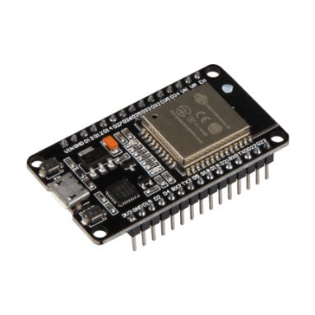

Gambar 2.1 NodeMCU ESP32

(<https://www.elektor.com/joy-it-nodemcu-esp32-development-board>)

### SHT 20

Sensor kelembapan dan suhu SHT20 dari Sensirion telah menjadi standar industri dalam hal faktor bentuk dan kecerdasan. Sensor SHT20 berisi sensor kelembapan tipe kapasitif, sensor suhu tipe celah pita, dan sirkuit terintegrasi analog dan digital khusus – semuanya dalam satu chip CMOSens®. Pembacaan sensor SHT20 dalam pembacaan tingkat kelembapan adalah pada range 0 – 100 %RH dengan tingkat akurasi ±3.0 %RH. Sedangkan dalam pembacaan nilai temperatur adalah pada range -40 – 125 oC dengan tingkat akurasi ±0.3 oC.

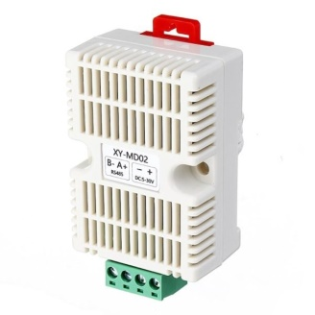

Gambar 2.2 SHT20

(<https://mikroelectron.com/Product/SHT20-Temperature-Humidity-Sensor-Modbus-RS485-RTU939>)

### MAX485 Modul RS-485 TTL

**RS-485** adalah protokol komunikasi serial asinkron yang tidak memerlukan pulsa clock. Komunikasi ini menggunakan teknik yang disebut sinyal diferensial untuk mentransfer data biner dari satu perangkat ke perangkat lainnya.

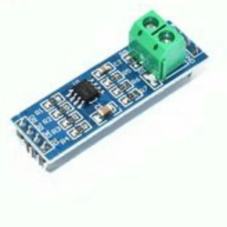

Gambar 2.3 MAX485

(<https://www.nyebarilmu.com/apa-itu-protokol-komunikasi-rs485/>)

### Kabel Jumper

Kabel jumper merupakan kabel yang dipergunakan untuk menguhubungkan suatu komponen dengan komponen lain ataupun menghubungkan jalur rangkaian yang terputus pada breadboard.

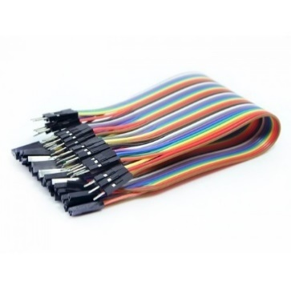

Gambar 2.4 Kabel Jumper

(Sumber : <https://www.arduinoindonesia.id/2022/11/pengertian-jenis-dan-cara-kerja-kabel-jumper-arduino.html>)

### Breadboard

Breadboard merupakan papan uji coba untuk membuat rangkaian elektronika tanpa harus menyolder. Komponen ini dapat digunakan kembali setelah digunakan sebelumnya dan membuat komponen elektronika yang lainnya pun tidak akan rusak. Breadboard umumnya terbuat dari plastik dengan banyak lubang diatasnya yang diatur sedemikian rupa untuk membentuk pola sesuai dengan yang ditunjukkan pada gambar 2.2

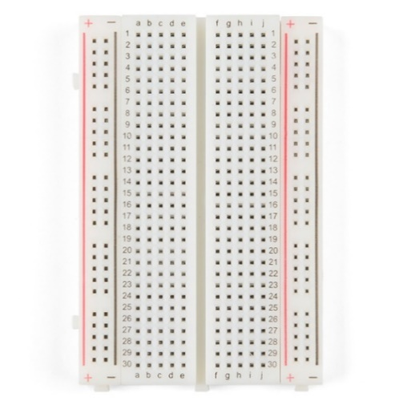

Gambar 2.5 Breadboard

(Sumber : https://www.nyebarilmu.com/memahami-dengan-mudah-apa-itu-breadboard-atau-project-board/)

### LCD 16x2

*Liquid Crystal Display* (LCD) merupakan suatu jenis media tampil yang menggunakan kristal cair sebagai penampil utama. LCD biasa dipakai untuk menampilkan karakter berupa teks, angka atau tanda baca atau simbol tertentu. Seperti ditunjukkan pada gambar 2.12, komponen ini dapat digunakan untuk menampilkan karakter 16x2 dan memiliki 16 pin. LCD bekerja berdasarkan prinsip pemblokiran cahaya yang membutuhkan lampu *backlight* (cahaya latar belakang) sebagai cahaya pendukung karena LCD tidak memancarkan cahaya. Jenis *backlight* yang umum digunakan untuk LCD yaitu CCFL (*Cold Cathode Fluorescent Lamps*) dan *backlight* LED (*Light Emitting Diodes*).

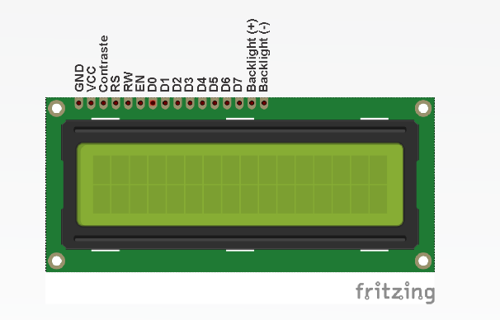

Gambar 2.6 LCD 16x2

(Sumber : <https://www.nyebarilmu.com/cara-mengakses-modul-display-lcd-16x2/>)

### Aplikasi Blynk

Blynk adalah aplikasi untuk IOS dan OS Android untuk mengontrol Arduino, NodeMCU, Raspberry Pi dan sejenisnya melalui Internet. Software tersebut dapat digunakan untuk mengendalikan perangkat hardware yang telah terkoneksi dengan Blynk, dengan konektifitas tersebut Blynk dapat menampilkan data sensor, menyimpan data, visualisasi, dan beberapa hal lainnya.

Aplikasi Blynk memiliki 3 komponen utama yaitu Aplikasi, Server, dan Libraries. Blynk server berfungsi untuk menangani semua komunikasi diantara smartphone dan hardware. Sehingga dengan platform tersebut pada penelitian yang dilakukan aplikasi Blynk dapat digunakan sebagai media Monitoring suhu, kelembapan dan ammonia.

### I2C ( Inter Intergrated Circuit)

*Inter Integrated Circuit* atau sering disebut I2C adalah standar komunikasi serial dua arah menggunakan dua saluran yang didisain khusus untuk mengirim maupun menerima data. Sistem I2C terdiri dari SDA ( *Serial Data* ) dan saluran SCL ( *Serial Clock* ) yang membawa informasi data antara I2C dengan pengontrolnya. Piranti yang dihubungkan dengan sistem I2C Bus dapat dioperasikan sebagai *Master* dan *Slave* . *Master* adalah piranti yang memulai transfer data pada I2C Bus dengan membentuk sinyal yang Start , mengakhiri transfer data dengan membentuk sinyal Stop, dan membangkitkan sinyal clock. *Slave* adalah piranti yang dialamati *master*

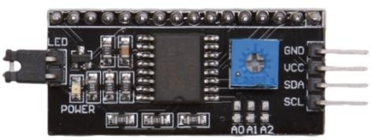

Gambar 2.7 Perangkat keras I2C

( Sumber : <https://www.circuitbasics.com/basics-of-the-i2c-communication-protocol/> )

Sinyal Start merupakan sinyal untuk memulai semua perintah, didefinisikan sebagai perubahan tegangan SDA dari “1” menjadi “0” pada saat SCL “1”. Sinyal Stop merupakan sinyal untuk mengakhiri semua perintah, didefinisikan sebagai perubahan tegangan SDA dari “0” menjadi “1” pada saat SCL “1”.

Sinyal dasar yang lain dalam I2C Bus adalah sinyal *acknowledge* yang disimbolkan dengan ACK setelah transfer data oleh *master* berhasil diterima *slave*, *slave* akan menjawabnya dengan mengirim sinyal *acknowledge*, yaitu dengan membuat SDA menjadi “0” selama siklus *clock* ke 9. Ini menunjukkan bahwa *Slave* telah menerima 8 bit data dari *Master*.

Dalam melakukan transfer data pada I2C Bus, kita harus mengikuti tata cara yang telah ditetapkan yaitu:

* Transfer data hanya dapat dilakukan Ketika Bus tidak dalam keadaan sibuk.
* Selama proses transfer data, keadaan data pada SDA harus stabil selama SCL dalam keadan tinggi. Keadaan perubahan “1” atau “0” pada SDA hanya dapat dilakukan selama SCL dalam keadaan rendah. Jika terjadi perubahan keadaan SDA pada saat SCL dalam keadaan tinggi, maka perubahan itu dianggap sebagai sinyal Start atau sinyal Stop.

### Sensor MQ 137

Sensor MQ 137 merupakan sensor yang *sensitive* yang terbuat dari material SnO 2 dengan konduktivitas rendah jika berada diudara bersih dan konduktivitasnya meningkat bersamaan dengan kenaikan konsentrasi gas yang dideteksi. Untuk mengkonversi perubahan konduktivitas sesuai dengan konsentrasi gas yang digunakan pada rangkaian elektrosirkuit sederhana

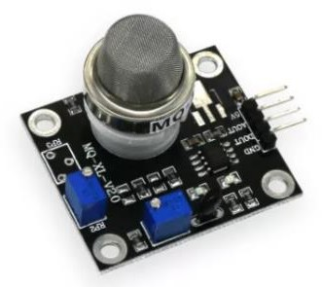

Gambar 2.8 Sensor MQ 137

Sensor gas ammonia MQ 137 Sensor gas MQ 137 ini memiliki sensitivitas tinggi untuk amonia dan juga untuk amina organik lainnya. Sensor ini dapat mendeteksi gas yang berbeda yang memiliki kandungan ammonia dengan biaya yang rendah dan cocok untuk berbagai aplikasi. Karakter sensor MQ 137 ini adalah sangat peka terhadap gas ammonia, rangkaiannya sederhana, dan harganya murah. Aplikasi dari sensor ini adalah untuk detektor gas amonia disuatu tempat, detektor gas ammonia pada industri dan detektor gas portabel.

Cara kerja sensor MQ 137 adalah ketika gas amonia mengenai bahan semikonduktor sensor MQ 137 yang berupa SnO 2 maka elektron pada elektroda pertama akan berpindah menuju elektroda kedua. Semakin besar konsentrasi gas ammonia yang mengenai bahan semikonduktor tersebut maka semakin banyak juga elektron yang berpindah dari elektroda pertama ke elektroda kedua dan semakin besar pula arus yang mengalir pada sensor tersebut. Spesifikasi sensor MQ-137 dapat dilihat pada Tabel 2.2.

Tabel 2.2 Spesifikasi Sensor MQ-137

|  |  |
| --- | --- |
| Uraian | Spesifikasi |
| Merk | MQ-137 Ammonia Gas Sensor Module |
| Tegangan loop | Dc 5v-dc 24v |
| Waktu respon | -200 °C – 200 °C |
| Panjang | 35mm X40mm X28mm L * W * H |
| Sensitivias | 3% |
| Suhu kerja | -10 ⁰c– 50 ⁰c |
| Kelembaban  pengoperasian | 95% RH (kelembaban nominal 65% RH |

Untuk dapat mengitung *heat index* dapat menggunakan rumus:

H.I. = [{1,8 x Temperatur ° C) + RH% + 32}]

*Heat Index* (H.I) adalah parameter untuk mengukur tingkat kenyamanan lokasi peternakan. Bila lokasinya nyaman, maka produktifitas peternakan bisa tinggi dengan biaya efisien. Manfaatnya, peternak bisa menyesuaikan ketepatan rasio antara Methabolism Energi (ME) dibagi Crude Protein (CP) agar pakannya bisa tepat, efektif dan efisien menuju konsep Low-Cost Farming (LCF). Tentang LCF, ada bahasan khususnya.

Rumus H.I. = [(1,8 x Temperatur ° C) + RH% + 32] 1,8 = rumus *heat index*

⁰c = suhu udara

Rh% (*Relative Humadity*) +32 = kelembapan NILAINYA

* + 1. H.I = 145 - 149, batas normal;

1. H.I = 150 - 155, batas ideal;
2. H.I = 156 - 160, batas toleransi;
3. H.I >160, ekstrem.

Pada bab ini menjelaskan pengukuran serta analisis terhadap monitoring suhu dan kelembapan. Monitoring dilakukan dengan menempatkan alat yang di buat pada posisi yang tepat pada wilayah kandang kambing Sapera di Moyudan. Dengan menggunakan rumus diatas alat tersebut dapat melakukan perhitungan dan mendapatkan hasil *heat index* yang ideal untuk ternak secara otomatis

# BAB 3 METODOLOGI PENELITIAN

## Objek Penelitian

Objek penelitian yang diteliti pada penelitian ini adalah Perangkat keras NodeMCU ESP32 sebagai Mikrokontroler dan dihubungkan dengan sensor SHT20 sebagai sensor utama yang akan mendeteksi suhu dan kelembaban pada kandang kambing perah. Sistem dari perancangan alat tersebut akan mendeteksi ammonia dari tempat yang ditentukan pada ammonia gas sensor MQ-137 kemudian masukan ke NodeMCU ESP32 akan dikeluarkan pada LCD 16X2

## Alat dan Bahan

Alat yang digunakan dalam penelitian ini dalam bentuk *hardware* dapat dilihat Tabel 3.1.

Tabel 3. 1 Alat Penelitian

|  |  |  |  |  |
| --- | --- | --- | --- | --- |
| No | Perangkat | Tipe Perangkat | Sistem | Kegunaan |
| 1 | NodeMCU | ESP32 | ESP32 | Mikrokontroler |
| 2 | Sensor Gas | MQ-137 | MQ-137 | Sensor pendeteksi Ammonia |
| 3 | LCD 16x2 I2C | LCD 16x2 dengan Serial Komunikasi I2C | I2C | Menampilkan Hasil Sensor |
| 4 | Komputer | Windows 10 64bit | Intel(R) Core(TM) i3-7020U CPU @ 2.30GHz 2.30 GHz 4GB RAM | *Workstation* untuk analisis forensik |
| 5 | USB to Arduino Port | USB Printer | - | Penghubung Arduino dengan Komputer |
| 6 | BreadBoard -+ | Bagian + dan - | - | Alat Penghubung |
| 7 | Kabel Jumper | Penghubung | - | Alat Penghubung |

## Perancangan Sistem

### Diagram Alir Sistem

Diagram alir (*Flowchart*) merupakan suatu bagian dengan simbol-simbol tertentu yang menggambarkan urutan proses secara detail dan hubungan antara suatu proses (Instruksi) dengan proses lainnya dalam suatu program. Diagram Alir untuk Deteksi Kualitas Udara kandang kambing perah Berbasis Internet of Things (IoT) dapat dilhat pada Gambar 3.1.

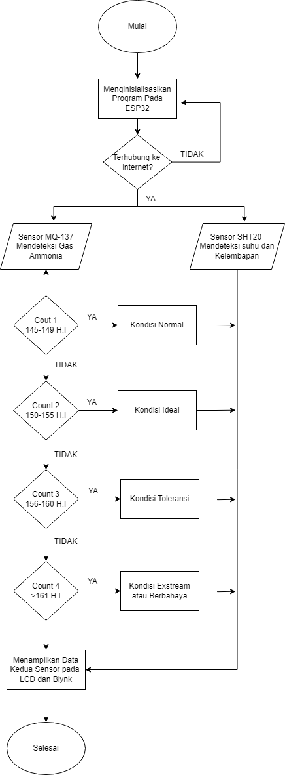

Gambar 3. 1 Diagram Alir Sistem

Jika alat ini disambung ke power supply maka program akan diinisialisasikan menggunakan NodeMCU ESP32 sebagai mikrokontroller. Sistem ini menggunakan 2 sensor yaitu sensor MQ-137 untuk mendeteksi gas ammonia dan sensor SHT20 untuk mendeteksi suhu dan kelembapan. Kemudian menunggu NodeMCU terhubung ke internet, jika sudah terhubung ke internet maka sensor MQ-135 mendeteksi gas ammoniadan sensor SHT20 akan mendeteksi suhu dan kelembapan pada daerah yang diuji. Jika nilai H.I 145 – 149 maka itu termasuk batas normal, jika nilai H.I 150-155 maka itu termasuk normal,jika nilai H.I 156-160 maka itu termasuk batas toleransi,jika nilai H.I diatas 161 maka itu termasuk kondisi yang exstrem atau berbahaya. Setelah itu sensor tersebut akan mendeteksi hasil perhitungan gas ammonia serta suhu dan kelembapan dari kandang kambing perah tersebut yang akan ditampilkan pada LCD dan Blynk

### Diagram Blok

Diagram blok secara keseluruhan dari system yang dirancang dalam penelitian sistem monitoring *Heat index* ditujukan pada

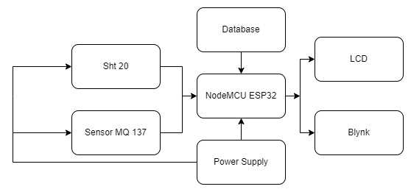

Gambar 3. 2 Diagram Blok

Dalam diagram blok pada hubungan antara masukan, pemroses dan keluaran pada sistem ini adalah untuk masukan menggunakan 2 sensor yaitu Sensor MQ-137 dan Sensor SHT20. Pembacaan data dari kedua sensor ini akan diproses melalui mikrokontroler yang digunakan pada sistem ini yaitu NodeMCU ESP32. Mikrokontroler tersebut dapat mengakses data melalui bluetooth atau wifi untuk menampilkan data secara wireless ke aplikasi blynk. Data yang diproses oleh mikrokontroler juga ditampilkan pada sistem outputnya yaitu LCD I2C 16x2. Pada aplikasi blynk hanya menampilkan data dari kedua sensor yang sama seperti pada tampilan LCD I2C 16x2.

### Desain Pengkabelan Sistem

Perancangan perangkat keras yaitu proses dalam menghubungkan semua komponen yang ada, sehingga membentuk sebuah sistem yang dapat bekerja sesuai kegunaannya. Rangkaian perangkat keras sistem secara keseluruhan dapat dilihat pada Gambar 3.3.

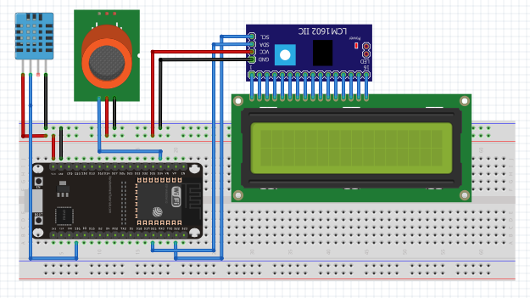

Gambar 3. 3 Diagram Pengkabelan

Perancangan perangkat keras dilanjutkan dengan membuat diagram pengkabelan dari komponen yang digunakan. Diagram pengkabelan yaitu proses menghubungkan komponen menggunakan kabel sehingga dapat terhubung satu komponen dengan komponen lainnya. Komponen harus terhubung dengan mikrokontroler Node MCU ESP32 dan terhubung dengan catu daya menggunakan *power supply* sebesar 5V sampai dengan 12V, untuk penggunaan dan penjelasan dapat dilihat pada Tabel 3.2.

Tabel 3. 2 Pengkabelan

| Pin Mode | Komponen | Keterangan |
| --- | --- | --- |
| D22 | SCL I2C LCD 16x2 | Penggunaan I2C LCD 16x2 |
| D21 | SDA I2C LCD 16x2 | Penggunaan I2C LCD 16x2 |
| D34 | Sensor MQ-137 | Sensor gas untuk mendeteksi gas Ammonia |
| D17 | Sensor SHT20 | Sensor Suhu dan Kelembapan |
| DC Power Supply | Node MCU ESP32 BaseBoard | Node MCU menggunakan Baseboard sebegai tambahan perangkat |

## Pengujian Sistem

Setelah perancangan sistem dibuat, dilakukan pengujian terlebih dahulu. Pengujian sistem tersebut bertujuan untuk memastikan hardware dan software yang telah dibuat sesuai dan dapat berfungsi dengan yang diharapkan peneliti. Berikut ini adalah tahapan pengujian sistem.

1. Pada tahap pengujian perangkat keras, dilakukan pengecekan terhadap koneksi antara Node MCU ESP8266 dengan berbagai sensor, modul, dan perangkat lain yang terhubung dalam sistem. Hal ini bertujuan untuk memastikan bahwa semua koneksi telah terpasang dengan baik dan tidak ada masalah pada jalur komunikasi antar perangkat. Selain itu, pengujian juga dilakukan terhadap kemasan dalam alat ini. Hal ini meliputi pemeriksaan sekrup, mur, dan baut yang digunakan dalam perangkat.
2. Tujuannya adalah untuk memastikan bahwa semua komponen perangkat keras terpasang dengan kuat dan aman, sehingga saat pengambilan data atau penggunaan alat, tidak terjadi kegagalan atau risiko keselamatan. Pengujian ini merupakan langkah awal yang penting dalam memastikan bahwa perangkat keras sistem telah terpasang dengan baik dan siap digunakan. Dengan melakukan pengujian ini, dapat diidentifikasi potensi masalah atau kelemahan dalam koneksi dan kemasan perangkat keras sehingga dapat segera diperbaiki sebelum melanjutkan tahap pengujian berikutnya.
3. Pada pengujian tahap kedua yang berkaitan dengan program yang sudah dibuat, dilakukan beberapa tahap pengujian untuk memastikan bahwa program berjalan dengan baik dan sesuai dengan harapan.
4. Pada tahap ini, program yang telah dituliskan di dalam *software* Arduino IDE akan menjalani pengujian untuk memastikan kebenarannya dan mengidentifikasi adanya kesalahan *(error)* yang dapat mempengaruhi kinerja sistem.

## Perhitungan Nilai Error

Perhitungan Nilai *Error* dilakukan untuk membantu dalam proses kalibrasi sensor dan menentukan akurasi sensor. Kalibrasi sensor diperlukan dalam suatu alat ukur sehingga permbacaan alat ukur yang dirancang mendekati nilai pembacaan alat ukur yang sudah standar. Perhitungan Nilai *Error* dapat dilihat pada persamaan berikut: ganti ke deviasi.

|  |  |  |
| --- | --- | --- |
|  |  | 1. (3.1) |
| dan |  | 1. (3.2) |

# BAB 4 HASIL DAN PEMBAHASAN

## Pengujian Perangkat Keras

### Pengujian NodeMCU ESP32

Pengujian Node MCU ESP8266 dilakukan untuk memastikan agar mikrokontroler yang digunakan dapat berkerja dengan baik. Mikrokontroler tersebut akan dilakukan pengujian dengan mengunggah listing program sederhana pada software Arduino IDE. Dengan pengujian tersebut dapat diketahui mikrokontroler yang digunakan pada penelitian ini masih berfungsi atau tidak.

NodeMCU ESP32 merupakan salah satu mikrokontoler yang dapat terhubung dengan koneksi WiFi serta Bluetooth, dengan adanya fitur tersebut pengujian dilakukan 2 tahap. Tahap pertama, akan dilakukan pengujian dengan listing program pada Lampiran 1 Listing Program 1 Pengujian NodeMCU ESP32 yang sudah ada pada contoh program pada Arduino IDE dengan hasil ditunjukan pada Gambar 4.1.

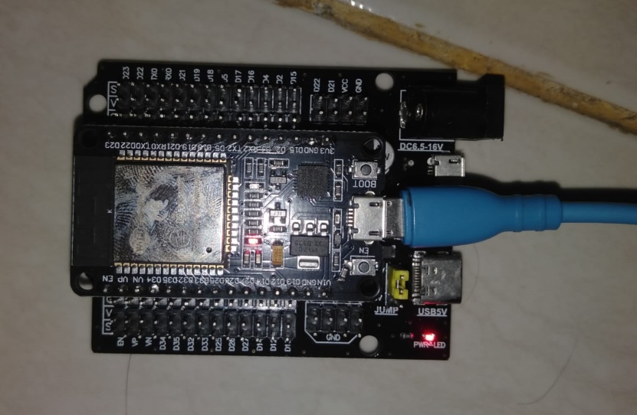

Gambar 4. 1 NodeMCU ESP32

Dari hasil Gambar 4.1 dapat diketahui mikrokontroler masih berfungsi dengan baik, dikarenakan *LED built in* yang ada pada Node MCU ESP32dapat hidup dan mati dengan rentang waktu yang terlah ditentukan oleh listing program tersebut.

Tahap kedua akan dilakukan pengujian dengan listing program pada Lampiran 1 Listing Program 2 Pengujian WiFi Node MCU ESP32 mengkoneksikan Node MCU ESP32 dengan WiFi yang tersedia dengan hasil ditunjukan pada Gambar 4.2.

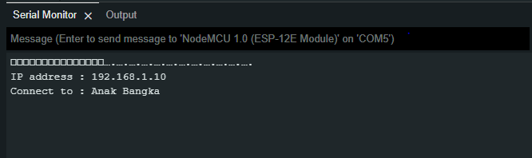

Gambar 4. 2 Hasil WiFi terkoneksi dengan Node MCU

Dari hasil tersebut dapat diketahui mikrokontroler yang digunakan dapat terkoneksi dengan WiFi setelah pada listing program diberikan perintah untuk mengkoneksikan dengan WiFi yang tersedia. Fitur WiFi tersebut harus disesuaikan dengan WiFi yang tersedia pada bagian “Username” dan “Password”, setelah penyesuaian tersebut pada “Serial Monitor” akan menampilkan informasi WiFi dapat terkoneksi atau tidak.

### Pengujian Sensor MQ-137

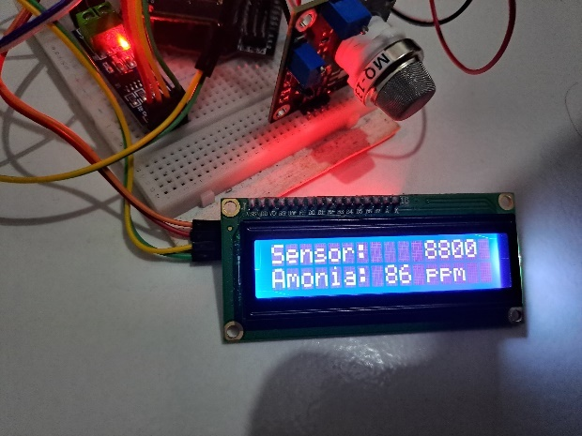

Gambar 4. 3 Sensor MQ-137

Sensor MQ-137 ini digunakan untuk mendeteksi gas ammonia yang ada disekitar kandang kambing perah. Salah satu gas yang dideteksi pada sensor ini adalah ammonianya. Pengujian ini dilakukan untuk mengetahui pendeteksian sensor ini akurat atau tidak pada daerah kandang kambing perah.

### Pengujian Sensor SHT20

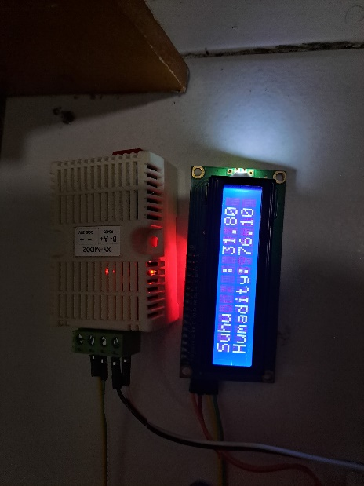

Gambar 4. 4 Sensor SHT20

Pada sensor SHT20 ini digunakan untuk mendeteksi suhu dan kelembapan pada daerah kandang kambing perah. Pada pengujiannya sensor ini masih cukup baik untuk pembacaan suhu dan kelembapan. Pengujian dilakukan menggunakan pendeteksian suhu dan kelembapan dilakukan perangkat lainnya seperti hp dan laptop untuk mengetahui tingkat akurasi sensor.

### Pengujian LCD 16x2

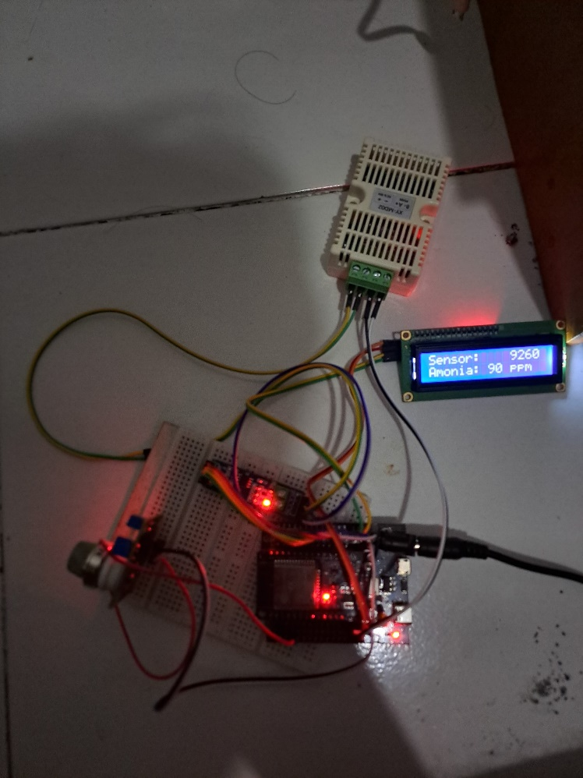

Gambar 4. 5 LCD 16x2

Pada pengujian ini sebagai penampil atau output yang digunakan untuk mengetahui hasil data yang dikirimkan oleh sensor. Ketiga komponen ini berjalan sangat baik dan sesuai dengan hasil yang diharapkan. LCD sebagai penampilkan utama dari data yang dikirimkan oleh sensor, maka akan menampilkan nilai yang ada pada LCD tersebut untuk mempermudah penjaga kandang kambing perah kalu kondisi kandangnya baik atau tidak.

## Pengujian Perangkat Lunak

### Pengujian Node MCU ESP32 dengan Aplikasi Blynk 2.0

Pengujian ini bertujuan untuk mengetahui mikrokontroler NodeMCU ESP32 agar terkoneksi dengan Aplikasi Blynk 2.0. Pengujian ini dilakukan tes sederhana menyalakan lampu yang ada pada aplikasi Blynk 2.0.

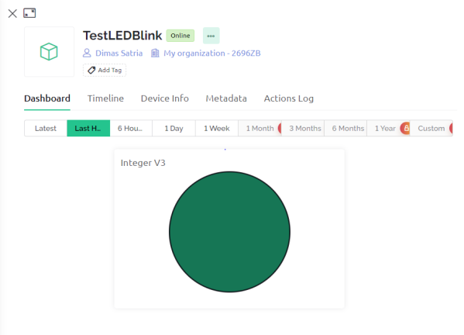

Gambar 4. 6 Blynk Cloud Server

### Desain Blynk Cloud

Penelitian ini menggunakan metode IoT (*Internet of Things*) dengan menggunakan Blynk 2.0. Pengujian *Internet of Things* ini dilakukan untuk menguji koneksi Node MCU dan Aplikasi Blynk 2.0, dengan beberapa data yang dikirim dan kendali dari suatu sistem. Data yang dimonitoring pada aplikasi Blynk yaitu gas ammonia yang diukur oleh sensor MQ-137 dan suhu dan kelembapan yang diukur oleh sensor SHT20 yang dapat diakses pada aplikasi Blynk seperti yang ditunjukan pada Gambar 4.7.

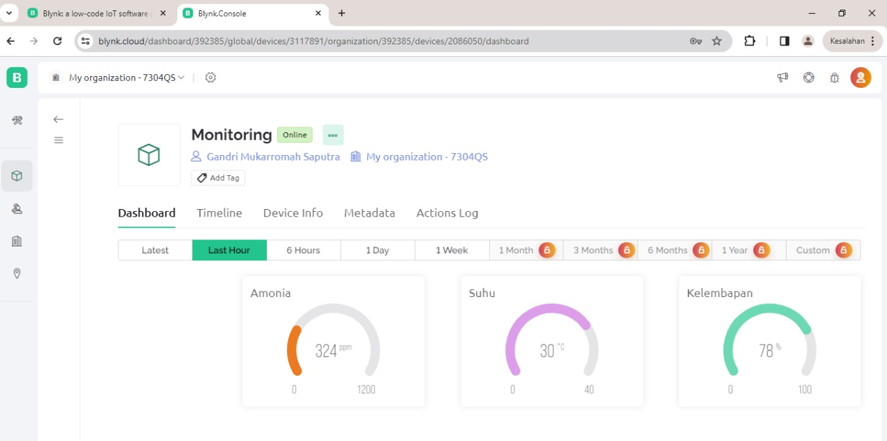

Gambar 4. 7 Desain Blynk Cloud

## Rangkaian dan Pengujian Alat

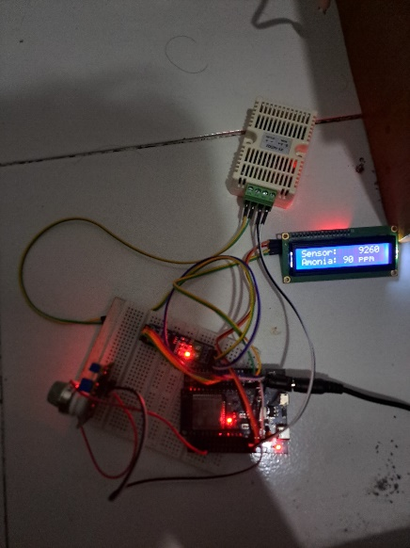

Gambar 4. 8 Rangkaian Sistem

Pada rangkaian ini menunjukan alat yang sudah terbentuk dan segera disempurnakan. Rangkaian diatas menggunakan esp32 sebagai mikrokontroler unit untuk mengakses sensor yang digunakan. Sensor yang digunakan ada dua jenis yaitu sensor MQ-137 sebagai detektor gas ammonia dan sensor SHT20 sebagai detektor suhu dan kelembapan. Output yang dari kedua sensor tersebut akan ditampilkan pada LCD untuk mengetahui kualitas suhu, kelembapan dan gas ammonia pada kandang kambing perah. Dari alat tersebut akan dilakukan pengambilan data pada sekitar kandang kambing yang banyak menghasilkan suhu, kelembapan dan gas ammonianya.

## Pengujian Sistem Monitoring

### Pengambilan Data

Pengujian alat ini untuk mengetahui apakah sistem yang telah dibuat sesuai dengan apa yang telah dirancang. Proses pengujian ini meliputi pengukuran kualitas gas ammonia dengan alat yang telah di rancang dan akan dibandingkan dengan pengukuran kualitas udara dengan perangkat elektronik lainnya.

Pengujian ini dilakukan untuk mengetahui apakah kedua sensor berjalan dengan baik sesuai hasil yang diharapkan. Dalam pengujiannya diambil data gas ammonia dari sensor MQ-137 serta suhu dan kelembapan dari sensor SHT20. Data yang diuji akan diambil pada setiap 10 menit pada waktu – waktu tertentu didalam kandang kambing perah.

Table 4. 1 Hasil Pengujian Sistem

|  |  |  |  |  |  |  |
| --- | --- | --- | --- | --- | --- | --- |
| **NO** | **Tanggal** | **Waktu (WIB)** | **Amonnia (PPM)** | **suhu**℃**)** | **Kelembapan (%)** | **Heat index (H.I)** |
| 1 | 08-12-2023 | 16:51 | 2,05 | 33,4 | 62,8 | 155,62 |
| 2 | 08-12-2023 | 16:41 | 3,33 | 33,4 | 63,5 | 154,49 |
| 3 | 08-12-2023 | 16:31 | 1,75 | 33,5 | 62,6 | 154,48 |
| 4 | 08-12-2023 | 16:22 | 1,62 | 33,5 | 62,5 | 155,18 |
| 5 | 08-12-2023 | 16:21 | 1,78 | 33,6 | 62,6 | 153,58 |
| 6 | 08-12-2023 | 16:11 | 1,53 | 33,6 | 61,1 | 154,58 |
| 7 | 08-12-2023 | 16:01 | 1,67 | 33,9 | 61,8 | 154,82 |
| 8 | 08-12-2023 | 15:51 | 2,14 | 34,0 | 62,3 | 155,35 |
| 9 | 08-12-2023 | 15:42 | 1,48 | 34,2 | 62,5 | 156,06 |
| 10 | 08-12-2023 | 15:41 | 1,92 | 34,2 | 63,1 | 156,66 |
| 11 | 08-12-2023 | 15:32 | 1,67 | 34,1 | 62,0 | 155,38 |
| 12 | 08-12-2023 | 15:31 | 1,55 | 34,2 | 61,8 | 155,36 |
| 13 | 08-12-2023 | 15:21 | 1,67 | 34,3 | 62,0 | 155,74 |
| 14 | 08-12-2023 | 15:11 | 1,6 | 34,4 | 62,3 | 156,22 |
| 15 | 08-12-2023 | 15:01 | 1,42 | 34,2 | 62,3 | 155,86 |
| 16 | 08-12-2023 | 14:51 | 1,35 | 34,5 | 62,5 | 155,70 |
| 17 | 08-12-2023 | 14:41 | 0,93 | 34,5 | 60,8 | 154,77 |
| 18 | 08-12-2023 | 14:31 | 1,33 | 34,4 | 61,9 | 155,82 |
| 19 | 08-12-2023 | 14:21 | 1,06 | 34,3 | 61,1 | 154,84 |
| 20 | 08-12-2023 | 14:11 | 1,2 | 34,4 | 61,8 | 155,72 |
| 21 | 08-12-2023 | 14:01 | 1,18 | 34,5 | 63,5 | 157,60 |
| 22 | 08-12-2023 | 13:51 | 1,48 | 34,5 | 62,5 | 156,91 |
| 23 | 08-12-2023 | 13:41 | 1,78 | 34,5 | 65,1 | 159,72 |
| 24 | 08-12-2023 | 13:31 | 1,46 | 34,4 | 64,8 | 158,72 |
| 25 | 08-12-2023 | 13:21 | 1,18 | 34,0 | 64,2 | 157,54 |
| 26 | 08-12-2023 | 13:11 | 1,26 | 34,4 | 64,8 | 158,72 |
| 27 | 08-12-2023 | 13:02 | 1,25 | 34,2 | 64,8 | 157,96 |
| 28 | 08-12-2023 | 12:51 | 1,39 | 34,1 | 64,3 | 158,08 |
| 29 | 08-12-2023 | 12:41 | 1,33 | 34,1 | 64,7 | 158,58 |
| 30 | 08-12-2023 | 12:32 | 1,39 | 34,0 | 65,2 | 159,11 |
| 31 | 08-12-2023 | 12:31 | 1,22 | 33,9 | 65,9 | 158,72 |
| 32 | 08-12-2023 | 12:21 | 1,11 | 33,5 | 65,7 | 158,71 |
| 33 | 08-12-2023 | 12:11 | 1,22 | 33,5 | 65,8 | 158,79 |
| 34 | 08-12-2023 | 12:01 | 1,73 | 33,4 | 66,6 | 160,52 |
| 35 | 08-12-2023 | 11:51 | 1,46 | 33,2 | 68,4 | 159,26 |
| 36 | 08-12-2023 | 11:41 | 1,73 | 33,0 | 67,5 | 160,34 |
| 37 | 08-12-2023 | 11:31 | 1,42 | 33,0 | 69,0 | 160,24 |
| 38 | 08-12-2023 | 11:21 | 1,65 | 32,8 | 68,6 | 159,64 |
| 39 | 08-12-2023 | 11:11 | 1,67 | 32,7 | 69,7 | 160,56 |
| 40 | 08-12-2023 | 11:01 | 2,14 | 32,6 | 70,4 | 161,08 |

Dari hasil pengujian yang didapatkan dari kedua sensor maka dapat diketahui bahwa pada siang hari gas ammonia yang dideteksi sangat extrem karena terlihat dari data heat indexnya di angka 161,08 dan kondisi gas ammonia yang dideteksi pada sore hari sangat rendah terlihat pada data tabel nilai heat indexnya berada diangka sekitar 155,62. Karena ke adaan kadang kambing perahnya semakin panas dengan cuaca siang hari maka dari itu gas ammonia semakin extream ketika cuaca disore hari yang dalam keadaan yang udah mulai sejuk maka gas ammonia yang ada didalam kandang kambing perahnya tidak terlalu extream maka dari itu disore hari kondisi kandang kambingnya normal.

# BAB 5 KESIMPULAN

Pengukuran kualitas udara disekitar kandang menjadi penting dikarenakan dapat meningkatkan produktifitas dan kualitas susu kambing perah. Pengukuran parameter suhu, kelembapan, ammonia, dan *heat index* bertujuan agar pemilik kandang dapat mengetahui bagaimana parameter hewan ternak kambing tersebut terasa nyaman sehingga dapat meningkatkan produktifitas susu kambing perah. Dari hasil ini saya melakukan pembuatan prototype yang dimana prototype tersebut menghitung parameter *heat index* dengan cara melakukan pengambilan data suhu dan kelembapan sehingga dengan dua parameter tersebut dapat diperhitungkan dengan rumus H.I. = [(1,8 x Temperatur ° C) + RH% + 32].

Setelah merancang, membuat, dan menguji coba sistem prototipe dapat disimpulkan bahwa::

1. Dalam penelitian ini dibuat prototipe untuk menghitung nilai *heat index* pada kandang kambing, nilai tersebut didapat ketika alat dijalankan dan sensor akan mendeteksi suhu, kelembapan, ammonia serta menentukan *heat index* pada kandang kambing.
2. Untuk dapat mengetahui resiko kambing sapera berpotensi terkena penyakit adalah dengan cara menjaga suhu dan kelembapan serta kebersihan kandang kambing.
3. Untuk mendapatkan *heat index* yang ideal dapat dilakukan upaya memberikan sirkulasi udara yang lancar pada kandang kambing sehingga udara dan suhu pada kandang kambing tetap terjaga.
4. *Heat index* yang ideal bagi kambing yaitu berada pada angka 150-15

**Daftar Pustaka**

Arminarahmah, N. and Rasyidan, M. (2018) ‘PROTOTYPE PENGUKUR KUALITAS UDARA PM10 BERBASIS INTERNET Of THINGS (IoT)’, *Technologia: Jurnal Ilmiah*, 9(2), p. 101. Available at: https://doi.org/10.31602/tji.v9i2.1373.

Dinata, Y.M. (2022) ‘Desain dan Simulasi Monitoring Suhu dan Kelembaban pada Peternakan Menggunakan Server Terpusat’, *JATISI (Jurnal Teknik Informatika dan Sistem Informasi)*, 9(4), pp. 3752–3774. Available at: https://doi.org/10.35957/jatisi.v9i4.2876.

Erwanto, D., Wahyudi, D. and Fatkhur Rizal, R. (2023) ‘Sistem Electronic Nose Untuk Deteksi Aroma Pada Fasilitas Kamar Mandi Berbasis IoT’, *Journal Zetroem*, 5(1), pp. 43–50. Available at: https://doi.org/10.36526/ztr.v5i1.2620.

Farizi, S. Al, Pramukantoro, E.S. and Nurwarsito, H. (2018) ‘Pengembangan Sistem Deteksi Karbon Monoksida Berbasis IoT’, *Jurnal Pengembangan Teknologi Informasi dan Ilmu Komputer (J-PTIIK) Universitas Brawijaya*, 2(10), pp. 4164–4171.

Hidayatullah, M.F., Fitriyah, H. and Utaminingrum, F. (2022) ‘Sistem Klasifikasi Kesegaran Daging Ikan Gurami berdasarkan Warna dan Gas Amonia menggunakan K-Nearest Neighbor (KNN) berbasis Arduino M.’, *Jurnla Pengembangan Teknologi Informasi dan Ilmu Komputer*, 6(2), pp. 824–829. Available at: http://j-ptiik.ub.ac.id.

M. Amirul Prihatama P,Misbah, Y.A.S. (2020) ‘Identifikasi Kopi Bubuk Berdasar Bahan Campuran Menggunakan Sensor Gas dan Metode Jaringan Syaraf Tiruan Learning Vector Quantization’, 15(2), pp. 11–15.

Muslim Mubarok, Bambang Minto B, B.D.S. (2021) ‘Model Otomatisasi Monitoring Kandang Untuk Peternakan Kambing Berbasis Arduino Mega 2560’, *Journal of Chemical Information and Modeling*, 13, pp. 3–7.

Naa, C. (2022) ‘Greenhouse Monitoring System using ESP32, Raspberry Pi, MQTT and Node-RED’, *Jurnal Teknik Elektro dan Komputer*, 11(3), pp. 133–138.

Ni Luh Gede Sri Yadnya Ningsih, Ahmad Qurthobi, & I.W.F. (2021) ‘Rancang Bangun Sistem Kendali Suhu dan Kelembapan Udara Ruang Pembibitan Tanaman Terung Ungu Berbasis Mikrokontroler’.

Novelan, M.S. (2020) ‘InfoTekJar : Jurnal Nasional Informatika dan Teknologi Jaringan Sistem Monitoring Kualitas Udara Dalam Ruangan Menggunakan Mikrokontroler dan Aplikasi Android’, 2, pp. 2–6.

Pearson, C. and Ginsburg, B. (2022) ‘Sistem Deep Learning pada Peternakan Domba Cerdas untuk Meningkatkan Produksi dan Minat Investasi Bebasis IoT’, *Programming Massively Parallel Processors: a Hands-on Approach, Fourth Edition*, pp. 355–389. Available at: https://doi.org/10.1016/B978-0-323-91231-0.00024-0.

Rahmawati, L., Achmad Maulana Hakimuddin and Izzatul Umami (2020) ‘Implementasi Sensor Gas MQ-136 Dan MQ-137 Untuk Mendeteksi Kesegaran Daging Sapi Menggunakan Metode Neural Network’, *Jurnal Intake : Jurnal Penelitian Ilmu Teknik dan Terapan*, 12(1), pp. 20–30. Available at: https://doi.org/10.48056/jintake.v12i1.138.

Raman, S. *et al.* (2022) ‘UPAYA PENINGKATAN KEMANAN KANDANG KAMBING BERBASIS ARDUINO UNO R3 PADA DESA RUKTI ENDAH, KECAMATAN SEPUTIH RAMAN, KABUPATEN LAMPUNG TENGAH, PROVINSI LAMPUNG’, 3(2), pp. 199–202.

Romadhoni, R. (2018) ‘Rancang Bangun Alat Pendeteksi Massa dan Kualiats Telur Ayam Ras Berbasis Mikrokontroler ATmega328’, *Journal Of Tropical Animal Science and Technology*, 6, pp. 462–476.

Subagiyo, H. *et al.* (2021) ‘Rancang Bangun Sensor Node untuk Pemantauan Kualitas Udara’, *Jurnal Sains, Teknologi dan Industri*, 18(1), p. 72. Available at: https://doi.org/10.24014/sitekin.v18i1.11461.

Sudarmawan, P. adi, Panji Sasmito, A. and Primaswara, R. (2021) ‘PENERAPAN LOGIKA FUZZY PADA SISTEM MONITORING DAN KONTROL KANDANG AYAM OTOMATIS BERBASIS IoT’, *JATI (Jurnal Mahasiswa Teknik Informatika)*, 5(1), pp. 315–320. Available at: https://doi.org/10.36040/jati.v5i1.3265.

W, M.T., Priramadhi, R.A. and Istiqomah (2022) ‘Sistem Monitoring Mutu Lingkungan Hidup Pada Kandang Larva Black Soldier Fly Terintegrasi Berbasis Internet Of Things ( Iot )’, *e-Proceeding of Engineering*, 9(2), pp. 240–248.

Wahyu Widodo, A., Fatkhurrozi, B. and Laura Raynardia Esti Nugrahini, Y. (2023) ‘Rancang Bangun Wireless Sensor Network sebagai Sistem Monitoring Kadar Gas Amonia pada Perternakan Ayam Berbasis Lora’, *Jurnal Ilmiah Multidisiplin*, 2(2), pp. 887–898.

Wawi Putra, E., Munadi and Dharma Setiawan, J. (2021) ‘Perancangan Sistem Wireless Sensor Network (WSN) untuk Monitoring Temperatur, Kelembaban, dan Kadar Amonia Pada Kandang Ayam Model Closed-House’, *Jurnal Teknik Mesin S-1*, 9(3), pp. 361–366.